**  
 BỘ GIÁO DỤC VÀ ĐÀO TẠO**

**TRƯỜNG ĐẠI HỌC HOA SEN**

**KHOA KHOA HỌC & KỸ THUẬT**

BÁO CÁO

ĐỒ ÁN CHUYÊN NGÀNH A

|  |  |
| --- | --- |
| Sinh viên thực hiện: | ĐỖ HOÀNG TUẤN ANH  TRẦN THANH LIÊM |
| Lớp: | TIN330DV01_0100 |
| Mã số sinh viên: | 2143772  2140129 |
| Đề tài: | Xây dựng ứng dụng quản lý dự án theo mô hình Scrum |
| Thời gian thực hiên: | 11/9/2017 - 16/12/2017 |
| Giảng viên hướng dẫn: | VÕ THỊ THU HÀ |

Ngày nộp báo cáo: ……./……./………

Người nhận (ký tên): ……………………

# **TRÍCH YẾU**

Trong các dự án phần mềm, việc quản lý dự án là một hoạt động vô cùng quan trọng và tốn kém. Đặc biệt làm sao quản lý dự án theo đúng kế hoạch dự tính, theo đúng vòng đời phát triền phần mềm là việc vô cùng khó khăn vì ngoài việc đảm bảo sản phẩm phần mềm được giao cho khách hàng đảm bảo đúng chất lượng ban đầu được thỏa thuận, ngoài ra cần phải đảm bảo nguồn nhân lực, tài nguyên của công ty làm sao cho dự án không bị lỗ hoặc bị khách hàng từ chối. Nắm bắt được nhu cầu đó khoa Khoa học và Công nghệ đã đề ra đề tài đồ án phát triển ứng dụng “Quản lý dự án theo mô hình Scrum” cho sinh viên ngành công nghệ thông tin và kỹ thuật phần mềm có cơ hội học hỏi thêm kiến thức về mô hình phát triển phần mềm Scrum và phát triển ứng dụng quản lý dự án phù hợp với mô hình Scrum.

Mục tiêu của nhóm là tạo ra được ứng dụng “Quản lý dự án”, giúp cho người dùng có được một công cụ có thể hỗ trợ họ theo dõi, giám sát và quản lý dễ dàng dự án của mình đang làm và có thể sử dụng được trên hệ điều hành Android. Vì Android là hệ điều hành được sử dụng khá phổ biến trên các thiết bị di động của đa số người dùng hiện nay. Nên cũng từ đó mà nhóm chọn Android là hướng phát triển ứng dụng phục vụ cho đề tài đồ án.

# **MỤC LỤC**

**TRÍCH YẾU** i

**MỤC LỤC** ii

**LỜI CẢM ƠN** iii

**DANH MỤC HÌNH ẢNH** iv

**TỪ ĐIỂN THUẬT NGỮ** v

**NHẬN XÉT CỦA GIẢNG VIÊN HƯỚNG DẪN** vi

**NHẬN XÉT CỦA GIẢNG VIÊN CHẤM BÁO CÁO** vii

**NHẬP ĐỀ** 1

**1.** **TỔNG QUAN VỀ HỆ ĐIỀU HÀNH ANDROID** 2

**1.1.** **Android là gì?** 2

**1.2.** **Tại sao chọn Android là hướng phát triển cho ứng dụng** 2

**2.** **ĐỒ ÁN XÂY DỰNG ỨNG DỤNG “PHẦN MỀM QUẢN LÝ DỰ ÁN THEO MÔ HÌNH SCRUM”** 5

**2.1.** **Giới thiệu về Scrum** 5

**2.2.** **Đặc tả yêu cầu xây dựng ứng dụng “Quản lý dự án theo mô hình Scrum”** 7

**2.3.** **Phân tích thiết kế các lớp (Lược đồ lớp)** 24

**2.4.** **Mô hình quan hệ giữa các lớp trong quá trình phát triển ứng dụng** 25

**2.5.** **Phân tích thiết kế Database** 26

**2.6.** **Phân tích thiết kế Web Service** 31

**2.7.** **Phân tích thiết kế giao diện** 34

**2.8.** **Kịch bản ứng dụng** 35

**KẾT LUẬN** 40

**TÀI LIỆU THAM KHẢO** 42

# **LỜI CẢM ƠN**

Trải qua môn học “Đồ án chuyên ngành A” trong vòng 14 tuần, thời gian không dài cũng không ít nhưng đã mang lại cho nhóm tôi nhiều bài học và kinh nghiệm quý báu

Đầu tiên, nhóm tôi xin gửi lời cảm ơn đến

Cô Võ Thị Thu Hà – Giảng viên hướng dẫn

Đã cho nhóm tôi có cơ hội tiếp xúc với một đề tài hay và phù hợp với thực tế, phù hợp với xu hướng phát triển phần mềm hiện nay, cho nhóm tôi những bài học về tinh thần trách nhiệm, khả năng tự học hỏi, tìm tòi, nghiên cứu, giúp nhóm tôi nhận ra những sai sót trong quá trình phát triển ứng dụng và cách khắc phục sao cho hợp lý nhất.

Cô đã hỗ trợ nhóm tôi rất nhiều, giúp nhóm tôi giải quyết khó khăn, những thắc mắc mà nhóm tôi gặp phải.

Đây là lần đầu tiên nhóm tôi được thực hiện một đồ án lập trình mang tính chất quan trọng và yêu cầu bài toán lớn nên nhóm tôi cũng có ít nhiều sai sót gặp phải, rất mong cô đóng góp ý kiến để nhóm tôi có thể hoàn thiện hơn.

Chân thành cảm ơn.

# **DANH MỤC HÌNH ẢNH**

**Hình 1: Thị phần nền tảng di động (Nguồn: IDC năm 2015)** 2

**Hình 2: Android Studio là môi trường phát triển ứng dụng thân thiện và dễ sử dụng.** 3

**Hình 3: Quy trình Scrum** 6

**Hình 4: Sơ đồ các mối quan hệ giữa các class** 25

**Hình 5: Hệ quản trị cơ sở dữ liệu MySQL** 26

**Hình 6: Sơ đồ mối quan hệ giữa các bảng** 29

**Hình 7: Giới thiệu Web Service** 31

**Hình 8: Giới thiệu Web Service** 32

**Hình 9: Giới thiệu PHP** 32

**Hình 10: Mô hình hoạt động của ứng dụng "Quản lý dự án theo mô hình Scrum"** 33

**Hình 11: Giao diện đăng nhập** 35

**Hình 12: Giao diện đăng ký** 36

**Hình 13: Giao diện chức năng Product Owner** 37

**Hình 14: Giao diện quản lý Project của Product Owner** 38

**Hình 15: Giao diện xem Product Backlog của Product Owner** 39

**Hình 16: Giao diện xem thông tin Sprint của Product Owner** 40

**Hình 17:Giao diện xem sự kiện Sprint của Product Owner** 41

**Hình 18: Giao diện thống kê tiến độ Project của Product Owner** 42

**Hình 19: Giao diện xem thông tin cá nhân của Product Owner** 43

**Hình 20: Giao diện chức năng của Scrum Master** 44

**Hình 21: Giao diện quản lý Sprint của Scrum Master** 45

**Hình 22: Giao diện quản lý Sprint Backlog của Scrum Master** 46

**Hình 23: Giao diện quản lý sự kiện Sprint** 47

**Hình 24: Giao diện quản lý nhóm Developer của Scrum Master** 48

**Hình 25: Giao diện quản lý Task của Scrum Master** 49

**Hình 26: Giao diện thống kê tiến độ Sprint của Scrum Master** 50

**Hình 27: Giao diện xem thông tin cá nhân của Scrum Master** 51

**Hình 28: Giao diện các chức năng của Devloper** 52

**Hình 29: Giao diện xem Product Backlog của Developer** 53

**Hình 30: Giao diện quản lý Task của Developer** 54

**Hình 31: Giao diện thống kê Task của Developer** 55

**Hình 32: Giao diện xem sự kiện Sprint của Devloper** 56

**Hình 33: Giao diện xem thông tin cá nhân của Developer** 57

# **TỪ ĐIỂN THUẬT NGỮ**

**Database** : Cơ sở dữ liệu

**Class** : Lớp

**Update** : Cập nhật

**Function** : Phương thức

**Button** : Nút bấm

**Pause Game** : Dừng game

**New Game** : Game mới

**Highscore** : Điểm cao

**Tutorial** : Hướng dạn

**Continue** : Tiếp tục

**Back** : Nút quay về

**SQLite** : Cơ sở dữ liệu mã nguồn mở

**Controls** : Các công cụ điều khiển

**Properties** : Các thuộc tính

**Note** : Ghi chú

**Activity** : Hành động/ Hoạt động của ứng dụng

**Layout** : Giao diện hiển thị

**Cursor** : Con trỏ

**Constructor** : Hàm khởi tạo

**Event** : Sự kiện

**Touch** : Chạm

# **NHẬN XÉT CỦA GIẢNG VIÊN HƯỚNG DẪN**

Thành phố Hồ Chí Minh, ngày……tháng……năm 2017.

**Giảng viên hướng dẫn**

# **NHẬN XÉT CỦA GIẢNG VIÊN CHẤM BÁO CÁO**

Thành phố Hồ Chí Minh, ngày……tháng……năm 2017.

(Ký và ghi rõ họ tên)

# **NHẬP ĐỀ**

Bước vào năm cuối của quãng đời sinh viên ngành kỹ thuật phần mềm, đã dần định hướng được hướng đi cho nghề nghiệp của tương lai, nhóm tôi đã được trường Đại học Hoa Sen, cụ thể là khoa Khoa học và công nghệ tạo cơ hội được thực hiện một đồ án mang tính thực tiễn cao trong vòng 14 tuần. Việc được thực hiện đồ án này giúp nhóm tôi có được những kinh nghiệm quý báu, những kiến thức, kỹ năng cần có để phục vụ cho hướng đi chuyên ngành của mình khi tốt nghiệp mai sau.

Nhóm tôi đã được khoa Khoa học Công nghệ và Cô Võ Thị Thu Hà giao cho một đề tài đồ án về phát triển một ứng dụng “Quản lý dự án theo mô hình Scrum”, tạo điều kiện cho nhóm tôi có cơ hội áp dụng những kiến thức đã học ở trường qua các năm vào thực tế và thực hiện được những mục tiêu mà nhóm tôi tự đề ra như sau:

Mục tiêu 1: Nâng cao khả năng học hỏi, tự nghiên cứu.

Mục tiêu 2: Củng cố vững chắc kiến thức về lập trình ứng dụng di động.

Mục tiêu 3: Củng cố vững chắc kiến thức về cơ sở dữ liệu, lập trình ứng dụng với cơ sở dữ liệu, phân tích thiết kế hướng đối tượng, kỹ thuật thiết kế UI, UX với Material Design của Google.

Mục tiêu 4: Trang bị kinh nghiệm phát triền ứng dụng di động với đề tài mang tính thực tiễn cao.

Mục tiêu 5: Tăng khả năng hợp tác, học hỏi kinh nghiệm làm việc nhóm giữa thành viên trong nhóm và hình thành hướng đi chuyên ngành sau này.

## **TỔNG QUAN VỀ HỆ ĐIỀU HÀNH ANDROID**

### **Android là gì?**

Google Android là một hệ điều hành mã nguồn mở (open-source) và là một nền tảng phần mềm (software platform) cho các thiết bị di động. Các nhà phát triển có thể chỉnh sửa bằng code của họ hoặc có thể thông qua những thư viện Java của Google.



### **Tại sao chọn Android là hướng phát triển cho ứng dụng**

* + 1. **Thị phần của Android**

Đây là lý do thuyết phục nhất để nhóm tôi chọn Android thay vì iOS để phát triển ứng dụng.

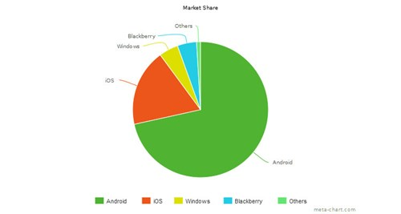Theo số liệu từ IDC, số lượng thiết bị smartphone Android bán ra trong 3 tháng đầu tiên của năm 2015 chiếm tới 78% thị phần. Thời điểm cuối năm ngoái, số lượng thiết bị Android theo thống kê của statista.com đạt đến 1,6 tỷ chiếc. Đây quả thực là con số lớn so với 395 triệu chiếc dùng iOS, 46 triệu chiếc dùng Windows Phone và 45 triệu chiếc BlackBerry.

**Hình 1: Thị phần nền tảng di động (Nguồn: IDC năm 2015)**

* + 1. **Yêu cầu ban đầu thấp và nhiều lựa chọn**

Để phát triển ứng dụng cho thiết bị iOS, lập trình viên phải sử dụng máy Mac - vốn có giá rất đắt. Trong khi đó, để phát triển ứng dụng trên Android thì nhóm tôi chỉ cần dùng hệ điều hành Windows hoặc Linux vốn dĩ rất phổ biến và giá thành rẻ.

Ngoài ra, để đăng ký trở thành lập trình viên trên Apple App Store thì lập trình viên phải đóng phí hàng năm 99 USD, trong khi đó phí thành viên trên Google Play Store, chúng tôi chỉ cần đóng duy nhất một lần 25 USD.

* + 1. **Hỗ trợ ngôn ngữ lập trình Java**

Java là một ngôn ngữ lập trình phổ biến và được xếp vào loại mạnh mẽ vào bậc nhất hiện nay, phạm vi áp dụng của ngôn ngữ này trải rộng từ mọi thiết bị cho đến mọi hệ điều hành. Do đó, biết được ngôn ngữ lập trình Java hiện tại có thể giúp chúng tôi "mở cánh cửa" để bước vào thế giới của những cơ hội để phát triển ứng dụng "để đời".

Đối với iOS, các lập trình viên phải biết các ngôn ngữ lập trình của Apple (Objective C hoặc Swift). Hai ngôn ngữ này hiện chỉ có thể áp dụng cho việc phát triển ứng dụng cho hai hệ điều hành của Apple là iOS và OS X, hoàn toàn không thể dùng cho các nền tảng khác.

* + 1. **Android Studio**

Có thể nói Android Studio là một môi trường phát triển tích hợp (IDE - Integrated Development Environment) tuyệt vời, được dựa trên một tên tuổi nổi tiếng IntelliJ IDE. Như tên gọi, Android Studio là một môi trường thiết kế và phát triển ứng dụng cho nền tảng Android. Môi trường phát triển này rất dễ cài đặt, thiết lập và có thể tạo ra một dự án (project) mới chỉ sau vài giây.



**Hình 2: Android Studio là môi trường phát triển ứng dụng thân thiện và dễ sử dụng.**

Khi Android ra mắt, việc phát triển ứng dụng cho nền tảng này với Eclipse và plugin Android Developer Tools đã sẵn sàng. Tuy nhiên, với Android Studio thì có nhiều ưu điểm hơn nhờ các yếu tố sau:

Giao diện chỉnh sửa WYSIWYG Editor hỗ trợ Live-layout có thể dựng ứng dụng và xem trước theo thời gian thực.

Có tùy chọn để xem trước giao diện với nhiều thiết lập trên nhiều màn hình khi viết ứng dụng.

Cho phép tạo ra file cài đặt APK (file cài đặt ứng dụng Android) hàng loạt.

* + 1. **Khả năng chuyển đổi ứng dụng linh hoạt**

Các ứng dụng phát triển riêng cho Android (được gọi là "native apps") được các lập trình viên sử dụng ngôn ngữ lập trình Java, do đó có thể dễ dàng chuyển đổi (port) sang các nền tảng di động khác như BlackBerry, Symbian và Ubuntu. Ngoài ra, các ứng dụng Android cũng có thể chuyển đổi để trở thành phần mềm trên Chrome OS.

Khả năng chuyển đổi ứng dụng từ nền tảng này sang nền tảng khác là một trong những tiêu chí quan trọng để chúng tôi quyết định chọn nền tảng cho sự nghiệp phát triển phần mềm, ứng dụng của mình.



## **ĐỒ ÁN XÂY DỰNG ỨNG DỤNG “PHẦN MỀM QUẢN LÝ DỰ ÁN THEO MÔ HÌNH SCRUM”**



### **Giới thiệu về Scrum**

Scrum là khung làm việc linh hoạt (agile framework) để quản lí các dự án phức tạp. Scrum mang lại giá trị cao nhất trong thời gian ngắn nhất. Các nhóm trong Scrum là tự quản (self-managing), tự tổ chức (self-organizing) và liên chức năng (crossfunctional). Scrum hoạt động theo nguyên lí thực nghiệm (empiricism). Nó gọn nhẹ và linh hoạt. Scrum tuy dễ hiểu nhưng khó tinh thông.

Nên sử dụng Scrum vì:

Hoạt động hướng giá trị (Value-Oriented), ROI tốt. Định hướng khách hàng (Customer-Centric), tăng độ hài lòng, giảm thiểu các “món nợ kĩ thuật”.

Chất lượng sản phẩm cao, giảm thiểu rủi ro khi ứng dụng gặp vấn đề.

Tăng năng suất lao động và phát triển bền vững (sustainable development).

“NO OT” khiến cho các thành viên trong Scrum vui vẻ hơn, nhân văn hơn.

**Các vai trò trong Scrum**

***Scrum Master***

Chịu trách nhiệm về Scrum, là người lãnh đạo và cũng là “đầy tớ” của Product Owner, nhóm phát triển.

***Product Owner***

Định nghĩa các hạng mục trong Product Backlog (các tính năng, các bản vá lỗi, v.v.)

Quyết định ngày và nội dung của bản phát hành, sắp xếp các hạng mục trong Product Backlog (PBI) để tối ưu hóa mục tiêu và nhiệm vụ

Chịu trách nhiệm để tối ưu hóa lợi nhuận (ROI)

Duy trì sự hiện diện và nội dung của Product Backlog, chấp nhận hoặc từ chối kết quả công việc

Tham gia tích cực vào tiến trình phát triển và phải có tầm nhìn cho sản phẩm

***Nhóm phát triển***

Là một nhóm tự tổ chức, xác định công việc và gán việc

Lý tưởng là không có chức danh, nhưng rất ít khi xảy ra. Nhóm phát triền là nhóm liên chức năng

Không có vai trò chức năng (kiểm thử, lập trình viên, thiết kế, v.v.)

Trách nhiệm cung cấp phần sản phẩm tăng trưởng có khả năng chuyển giao được

Nhóm phát triển không nhiều hơn 9 thành viên

Để nhóm trưởng thành và đảm bảo năng suất, thành viên trong nhóm nên cố định và nên làm việc toàn thời gian

Bảo trì Sprint Backlog thường xuyên

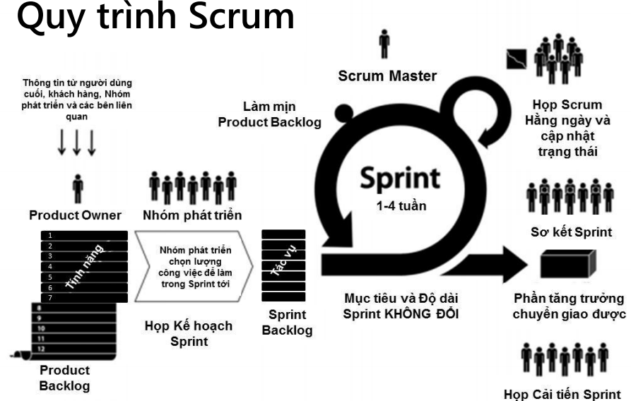

**Hình 3: Quy trình Scrum**

**Định nghĩa về Sprint**

Phân đoạn ngắn để tạo ra phần chức năng hoàn chỉnh. Một Sprint phải ngắn hơn 30 ngày. Mỗi Sprint đều có mục tiêu (Sprint Goal), giữ độ dài Sprint không đổi để tạo nhịp đập cho nhóm. Sản phẩm được thiết kế, lập trình và kiểm thử trong Sprint

Sprint càng ngắn, chi phí quản lí càng lớn.

### **Đặc tả yêu cầu xây dựng ứng dụng “Quản lý dự án theo mô hình Scrum”**

* + 1. **Yêu cầu chức năng của ứng dụng**

Xây dựng một ứng dụng quản lý dự án theo mô hình Scrum chạy trên hệ điều hành Android với cơ sở dữ liệu Online.

Phần mềm giúp cho Product Owner có thể quản lý được một Project, giúp cho Scrum Master có thể quản lý được quy trình Scrum của một Project và giúp cho Developer có thể xem và thực hiện các Tasks của Project.

Cần phải Đăng ký tài khoản trước khi không có tài khoản để đăng nhập vào hệ thống và đăng kí Scrum Role của mình khi Đăng ký tài khoản.

Khi member Đăng nhập vào hệ thống tùy theo vai trò của mỗi Scrum Role mà có thể xem và thực hiện các chức năng khác nhau tùy theo vào Scrum Role của member đó trong mô hình Scrum.

Việc thực thiện quản lý dự án theo mô hình Scrum được thực hiện như sau:

* Đối với Product Owner:

+ Product Owner tạo Project

+ Product Owner chỉ định Scrum Master cho Project

+ Product Owner xác định các tính năng cho từng hạng mục trong Product Backlog thông qua UserStory

+ Sắp xếp mức độ ưu tiên và thay đổi các tính năng

+ Quyết định hạng mục nào sẽ nằm phía trên của danh sách để đưa vào Sprint (Phân tách các hạng mục của backlog thành các nhóm Thực thi và Chờ)

+ Theo dõi tiến độ dự án (Tổng quan)

+ Xem sự kiện Sprint

* Đối với Scrum Master:

+ Scrum Master tạo và quản lý các Sprint

+ Scrum Master quản lý các thành viên trong team Developer

+ Scrum Master tạo ra các Sprint Tasks (Sprint Backlog) và giao Task cho các member trong team Developer

+ Scrum Master tạo và quản lý sự kiện Sprint

+ Scrum Master ghi lại các nội dung tổng kết của Sprint

+ Thống kê tổng kết quản lý tiến độ Sprint (Burndown Chart)

* Đối với Developer:

+ Developer xem các Tasks được giao

+ Developer đánh giá Task theo tiến độ Todo, Doing, Done

+ Developer xem các hạng mục của Product Backlog để chuẩn bị đưa vào Sprint tiếp theo

+ Developer xem sự kiện Sprint

* + 1. **Yêu cầu phi chức năng của ứng dụng**

Bên cạnh các chức năng cơ bản, ứng dụng còn đáp ứng một số yêu cầu phi chức năng khác nhằm cải thiện trải nghiệm sử dụng cho người dùng như là: đa ngôn ngữ (tiếng Anh, tiếng Việt), chạy được nhiều phiên bản Android (ứng dụng có thể hoạt động trên các thiết bị từ Android 4.0 trở lên). Ngoài ra, giao diện có bố cục rõ ràng, đơn giản, dễ hiểu và dễ sử dụng. Hiệu suất hoạt động của ứng dụng luôn ở trạng thái đảm bảo khi có nhiều kết nối tới cơ sở dữ liệu cùng một lúc. Các phương thức xử lý nghiệp vụ với Web Service luôn được chạy với luồng xử lý ngầm giúp cho ứng dụng có thể bớt tình trạng trễ hoặc crashed. Web Service phải luôn ở trạng thái sẵn sàng đón nhận tín hiệu và trả kết quả về cho người dùng khi người dùng có yêu cầu thực hiện các chức năng. Ứng dụng sẽ chiếm ít dung lượng cho máy người sử dụng do không có bất kì phần mềm bên thứ ba hay quảng cáo nào kèm theo ứng dụng và cũng sẽ tiết kiệm pin do ứng dụng không chạy ngầm trong máy của người sử dụng. An toàn và bảo mật thông tin của người dùng cũng là một phần ưu tiên của ứng dụng.

* + 1. 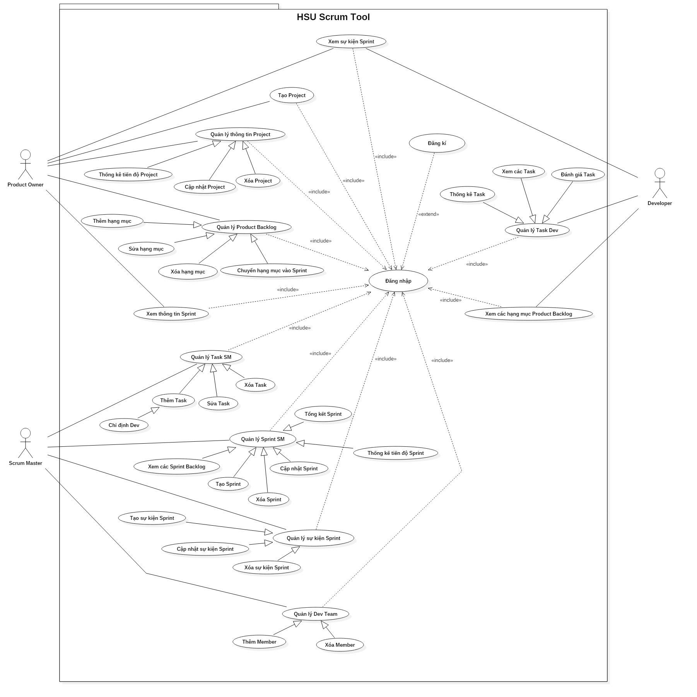 **Lược đồ Use Case**
    2. **Đặc tả Use Case**

**1.**

**Tên Use Case:** Đăng ký tài khoản hệ thống

**Mục đích:** Đảm bảo xác thực thông tin người sử dụng và an toàn bảo mật hệ thống

**Tác nhân, mô tả chung**:  
Tác nhân: Product Owner, Scrum Master, Developer  
Mô tả chung: Product Owner, Scrum Master, Developer khi muốn thao tác với hệ thống thực hiện các chức năng của hệ thống phải đăng nhập vào hệ thống và trước đó phải đăng ký tài khoản hệ thống.

**Luồng sự kiện chính**:

**Hành động của tác nhân**

1. Người dùng click vào Button Sign Up để thực hiện đăng ký tài khoản

–

2. Điền các thông tin để đăng ký tài khoản

3. Click vào Button Create account

–

**Phản ứng của hệ thống**

–

2. Hiển thị các component cho người dùng nhập thông tin đăng ký tài khoản  
–

–  
4. Kiểm tra thông tin đăng ký, nếu đúng thì cho phép đăng ký tài khoản, sai thì thông báo yêu cầu nhập lại.

**Luồng thay thế**: Nếu người dùng nhập sai thông tin thì yêu cầu nhập lại

**Các yêu cầu cụ thể**: Tên đăng nhập, mật khẩu và các thông tin phải phù hợp với các ràng buộc điểu kiện để đăng ký tài khoản.

**Điều kiện trước**: Nguời dùng đã nhập đúng các thông tin đăng kí tài khoản trong hệ thống

**Điều kiện sau**: Thông báo đăng ký thành công/ thất bại

**2.**

**Tên Use Case:** Đăng nhập hệ thống

**Mục đích:** Đảm bảo xác thực thông tin người sử dụng và an toàn bảo mật hệ thống

**Tác nhân, mô tả chung**:  
Tác nhân: Product Owner, Scrum Master, Developer  
Mô tả chung: Product Owner, Scrum Master, Developer khi muốn thao tác với hệ thống thực hiện các chức năng của hệ thống phải đăng nhập vào hệ thống.

**Luồng sự kiện chính**:

**Hành động của tác nhân**

–

2. Điền Username, Password vào ô đăng nhập

3. Click vào Button Sign In

**Phản ứng của hệ thống**

1. Hiển thị các component cho người dùng nhập thông tin đăng nhập

–

4. Kiểm tra thông tin đăng nhập, nếu đúng thì cho phép truy cập, sai thì thông báo yêu cầu nhập lại.

**Luồng thay thế**: Nếu người dùng nhập sai thông tin thì yêu cầu nhập lại

**Các yêu cầu cụ thể**: Tên đăng nhập và mật khẩu khớp với thông tin đã đăng ký.

**Điều kiện trước**: Nguời dùng đã đăng ký tài khoản trong hệ thống

**Điều kiện sau**: Thông báo đăng nhập thành công/ thất bại

**3.**

**Tên Use Case:** Tạo Project

**Mục đích:** Tạo một Project mới trong quản lý dự án theo mô hình Scrum

**Tác nhân, mô tả chung**:  
Tác nhân: Product Owner   
Mô tả chung: Product Owner thực hiện chức năng để tạo ra một Project mới.

**Luồng sự kiện chính**:

https://i1.wp.com/www.nguyenvanquan7826.com/wp-content/plugins/advanced-wp-columns/assets/js/plugins/views/img/1x1-pixel.png?w=780

**Hành động của tác nhân**

1. Đăng nhập vào hệ thống

–

3. Click vào Button Tạo Project

https://i1.wp.com/www.nguyenvanquan7826.com/wp-content/plugins/advanced-wp-columns/assets/js/plugins/views/img/1x1-pixel.png?w=780–

5. Product Owner click vào Button Create Project để tạo Project

**Phản ứng của hệ thống**

–

2. Hế thống kiểm tra thông tin đăng nhập và theo Scrum Role là Product Owner thì cho phép đăng nhập vào hệ thống và cung cấp các chức năng dành cho Product Owner

–

4. Hệ thống hiển thị các mục yêu cầu người dùng nhập dữ liệu vào để tạo một Project mới và đồng thời Product Owner chỉ định một Scrum Master tham gia vào Project đó.

–

https://i1.wp.com/www.nguyenvanquan7826.com/wp-content/plugins/advanced-wp-columns/assets/js/plugins/views/img/1x1-pixel.png?w=780

**Luồng thay thế**: Nếu người dùng nhập sai thông tin thì yêu cầu đăng nhập lại hoặc Scrum Role không phải là Product Owner thì không cho tạo Project.

**Các yêu cầu cụ thể**: Tên đăng nhập và mật khẩu khớp với thông tin đã đăng ký và Scrum Role phải là Product Owner và phải chỉ định một Scrum Master tham gia vào Project.

**Điều kiện trước**: Nguời dùng đăng nhập thành công với Scrum Role là Product Owner.

**Điều kiện sau**: Cho phép Product Owner thực hiện chức năng tạo Project.

**4.**

**Tên Use Case:** Thông tin Project (Thống kê tiến độ, Cập nhật, Xóa Project)

**Mục đích:** Theo dõi tiến độ, cập nhật thông tin hoặc xóa Project trong quản lý dự án theo mô hình Scrum

**Tác nhân, mô tả chung**:  
Tác nhân: Product Owner   
Mô tả chung: Product Owner thực hiện chức năng cập nhật hoặc xóa Project.

**Luồng sự kiện chính**:

https://i1.wp.com/www.nguyenvanquan7826.com/wp-content/plugins/advanced-wp-columns/assets/js/plugins/views/img/1x1-pixel.png?w=780

**Hành động của tác nhân**

1. Đăng nhập vào hệ thống

–

3. Click vào Tab Thông tin Project

https://i1.wp.com/www.nguyenvanquan7826.com/wp-content/plugins/advanced-wp-columns/assets/js/plugins/views/img/1x1-pixel.png?w=780–

5. Product Owner click vào chức năng Update Project hoặc Delete Project để cập nhật hoặc xóa Project.

**Phản ứng của hệ thống**

–

2. Hế thống kiểm tra thông tin đăng nhập và theo Scrum Role là Product Owner thì cho phép đăng nhập vào hệ thống và cung cấp các chức năng dành cho Product Owner

–

4. Hệ thống hiển thị thông tin về Project và cung cấp chức năng theo dõi tiến độ, cập nhật hoặc xóa Project.

–

https://i1.wp.com/www.nguyenvanquan7826.com/wp-content/plugins/advanced-wp-columns/assets/js/plugins/views/img/1x1-pixel.png?w=780

**Luồng thay thế**: Nếu người dùng nhập sai thông tin thì yêu cầu đăng nhập lại hoặc Scrum Role không phải là Product Owner thì không cho cập nhật hoặc xóa Project.

**Các yêu cầu cụ thể**: Tên đăng nhập và mật khẩu khớp với thông tin đã đăng ký và Scrum Role phải là Product Owner và đã thực hiện thành công bước tạo một Project.

**Điều kiện trước**: Nguời dùng đăng nhập thành công với Scrum Role là Product Owner và đã thực hiện thành công bước tạo một Project.

**Điều kiện sau**: Cho phép Product Owner theo dõi tiến độ Project và thực hiện chức năng cập nhật hoặc xóa Project.

**5.**

**Tên Use Case:** Quản lý Product Backlog

**Mục đích:** Cho phép Thêm, Sửa, Xóa, Chuyển hạng mục vào Sprint các hạng mục của Product Backlog trong quản lý dự án theo mô hình Scrum

**Tác nhân, mô tả chung**:  
Tác nhân: Product Owner   
Mô tả chung: Product Owner thực hiện chức năng thêm, sửa, xóa, chuyển hạng mục vào Sprint các hạng mục của Product Backlog.

**Luồng sự kiện chính**:

https://i1.wp.com/www.nguyenvanquan7826.com/wp-content/plugins/advanced-wp-columns/assets/js/plugins/views/img/1x1-pixel.png?w=780

**Hành động của tác nhân**

1. Đăng nhập vào hệ thống

–

3. Click vào Tab Quản lý Product Backlog

https://i1.wp.com/www.nguyenvanquan7826.com/wp-content/plugins/advanced-wp-columns/assets/js/plugins/views/img/1x1-pixel.png?w=780–

5. Product Owner click vào từng chức năng tương ứng để thêm, sửa, xóa, chuyển hạng mục vào Sprint các hạng mục của Product Backlog.

**Phản ứng của hệ thống**

–

2. Hế thống kiểm tra thông tin đăng nhập và theo Scrum Role là Product Owner thì cho phép đăng nhập vào hệ thống và cung cấp các chức năng dành cho Product Owner

–

4. Hệ thống cung cấp chức năng thêm, sửa, xóa, chuyển hạng mục vào Sprint các hạng mục của Product Backlog.

–

https://i1.wp.com/www.nguyenvanquan7826.com/wp-content/plugins/advanced-wp-columns/assets/js/plugins/views/img/1x1-pixel.png?w=780

**Luồng thay thế**: Nếu người dùng nhập sai thông tin thì yêu cầu đăng nhập lại hoặc Scrum Role không phải là Product Owner thì không cho thực hiện chức năng Quản lý Product Backlog.

**Các yêu cầu cụ thể**: Tên đăng nhập và mật khẩu khớp với thông tin đã đăng ký và Scrum Role phải là Product Owner và đã thực hiện thành công bước tạo một Project.

**Điều kiện trước**: Nguời dùng đăng nhập thành công với Scrum Role là Product Owner và đã thực hiện thành công bước tạo một Project.

**Điều kiện sau**: Cho phép Product Owner thực hiện chức năng Quản lý Product Backlog.

**6.**

**Tên Use Case:** Xem thông tin Sprint

**Mục đích:** Cho phép xem thông tin Sprint trong quản lý dự án theo mô hình Scrum

**Tác nhân, mô tả chung**:  
Tác nhân: Product Owner   
Mô tả chung: Product Owner thực hiện chức năng xem thông tin Sprint.

**Luồng sự kiện chính**:

https://i1.wp.com/www.nguyenvanquan7826.com/wp-content/plugins/advanced-wp-columns/assets/js/plugins/views/img/1x1-pixel.png?w=780

**Hành động của tác nhân**

1. Đăng nhập vào hệ thống

–

3. Click vào Tab Xem thông tin Sprint

https://i1.wp.com/www.nguyenvanquan7826.com/wp-content/plugins/advanced-wp-columns/assets/js/plugins/views/img/1x1-pixel.png?w=780–

**Phản ứng của hệ thống**

–

2. Hế thống kiểm tra thông tin đăng nhập và theo Scrum Role là Product Owner thì cho phép đăng nhập vào hệ thống và cung cấp các chức năng dành cho Product Owner.

–

4. Hệ thống cung cấp các thông tin về các Sprint.

**Luồng thay thế**: Nếu người dùng nhập sai thông tin thì yêu cầu đăng nhập lại hoặc Scrum Role không phải là Product Owner thì không cho thực hiện chức năng xem thông tin Sprint.

**Các yêu cầu cụ thể**: Tên đăng nhập và mật khẩu khớp với thông tin đã đăng ký và Scrum Role phải là Product Owner và Scrum Master đã tạo ra ít nhất một Sprint.

**Điều kiện trước**: Nguời dùng đăng nhập thành công với Scrum Role là Product Owner và Scrum Master đã tạo ra ít nhất một Sprint.

**Điều kiện sau**: Cho phép Product Owner thực hiện chức năng xem thông tin các Sprint.

**7.**

**Tên Use Case:** Xem sự kiện Sprint

**Mục đích:** Cho phép xem thông tin sự kiện Sprint trong quản lý dự án theo mô hình Scrum

**Tác nhân, mô tả chung**:  
Tác nhân: Product Owner, Developer   
Mô tả chung: Product Owner, Developer thực hiện chức năng xem thông tin sự kiện Sprint.

**Luồng sự kiện chính**:

https://i1.wp.com/www.nguyenvanquan7826.com/wp-content/plugins/advanced-wp-columns/assets/js/plugins/views/img/1x1-pixel.png?w=780

**Hành động của tác nhân**

1. Đăng nhập vào hệ thống

–

3. Click vào Tab Xem sự kiện Sprint

https://i1.wp.com/www.nguyenvanquan7826.com/wp-content/plugins/advanced-wp-columns/assets/js/plugins/views/img/1x1-pixel.png?w=780–

**Phản ứng của hệ thống**

–

2. Hế thống kiểm tra thông tin đăng nhập và theo Scrum Role là Product Owner hoặc Developer thì cho phép đăng nhập vào hệ thống và cung cấp các chức năng dành cho Product Owner và Developer.

–

4. Hệ thống cung cấp các thông tin về các sự kiện của Sprint.

**Luồng thay thế**: Nếu người dùng nhập sai thông tin thì yêu cầu đăng nhập lại hoặc Scrum Role không phải là Product Owner hoặc Developer thì không cho thực hiện chức năng xem thông tin sự kiện Sprint.

**Các yêu cầu cụ thể**: Tên đăng nhập và mật khẩu khớp với thông tin đã đăng ký và Scrum Role phải là Product Owner hoặc Developer và Scrum Master đã tạo ra ít nhất một sự kiện Sprint.

**Điều kiện trước**: Nguời dùng đăng nhập thành công với Scrum Role là Product Owner hoặc Developer và Scrum Master đã tạo ra ít nhất một sự kiện Sprint.

**Điều kiện sau**: Cho phép Product Owner và Developer thực hiện chức năng xem thông tin sự kiện Sprint.

**8.**

**Tên Use Case:** Quản lý Task (Đối với Dev)

**Mục đích:** Cho phép xem, đánh giá, thống kê các Task đã được giao trong quản lý dự án theo mô hình Scrum

**Tác nhân, mô tả chung**:  
Tác nhân: Developer   
Mô tả chung: Developer thực hiện chức năng xem, đánh giá, thống kê các Task đã được giao.

**Luồng sự kiện chính**:

https://i1.wp.com/www.nguyenvanquan7826.com/wp-content/plugins/advanced-wp-columns/assets/js/plugins/views/img/1x1-pixel.png?w=780

**Hành động của tác nhân**

1. Đăng nhập vào hệ thống

–

3. Click vào Tab Quản lý Task

https://i1.wp.com/www.nguyenvanquan7826.com/wp-content/plugins/advanced-wp-columns/assets/js/plugins/views/img/1x1-pixel.png?w=780–

5. Developer tùy vào mục đích mà click vào các chức năng để thực hiện các chức năng mà mình muốn thực hiện.

**Phản ứng của hệ thống**

–

2. Hế thống kiểm tra thông tin đăng nhập và theo Scrum Role là Developer thì cho phép đăng nhập vào hệ thống và cung cấp các chức năng dành cho Developer.

–

4. Hệ thống cung cấp các chức năng xem các Task, đánh giá Task, thống kê các Task.

–

**Luồng thay thế**: Nếu người dùng nhập sai thông tin thì yêu cầu đăng nhập lại hoặc Scrum Role không phải là Developer thì không cho thực hiện chức năng xem, đánh giá, thống kê các Task đã được giao.

**Các yêu cầu cụ thể**: Tên đăng nhập và mật khẩu khớp với thông tin đã đăng ký và Scrum Role phải là Developer và Scrum Master đã tạo ra ít nhất một Task và chỉ định Task cho Developer.

**Điều kiện trước**: Nguời dùng đăng nhập thành công với Scrum Role là Developer và Scrum Master đã tạo ra ít nhất một Task và chỉ định Task cho Developer.

**Điều kiện sau**: Cho phép Developer thực hiện chức năng xem, đánh giá, thống kê các Task đã được giao.

**9.**

**Tên Use Case:** Xem thông tin các hạng mục Product Backlog

**Mục đích:** Cho phép xem thông tin các hạng mục Product Backlog trong quản lý dự án theo mô hình Scrum

**Tác nhân, mô tả chung**:  
Tác nhân: Developer   
Mô tả chung: Developer thực hiện chức năng xem thông tin các hạng mục Product Backlog.

**Luồng sự kiện chính**:

https://i1.wp.com/www.nguyenvanquan7826.com/wp-content/plugins/advanced-wp-columns/assets/js/plugins/views/img/1x1-pixel.png?w=780

**Hành động của tác nhân**

1. Đăng nhập vào hệ thống

–

3. Click vào Tab Xem thông tin các hạng mục Product Backlog

https://i1.wp.com/www.nguyenvanquan7826.com/wp-content/plugins/advanced-wp-columns/assets/js/plugins/views/img/1x1-pixel.png?w=780–

**Phản ứng của hệ thống**

–

2. Hế thống kiểm tra thông tin đăng nhập và theo Scrum Role là Developer thì cho phép đăng nhập vào hệ thống và cung cấp các chức năng dành cho Developer.

–

4. Hệ thống cung cấp các thông tin về các hạng mục Product Backlog.

**Luồng thay thế**: Nếu người dùng nhập sai thông tin thì yêu cầu đăng nhập lại hoặc Scrum Role không phải là Developer thì không cho thực hiện chức năng xem thông tin các hạng mục Product Backlog.

**Các yêu cầu cụ thể**: Tên đăng nhập và mật khẩu khớp với thông tin đã đăng ký và Scrum Role phải là Developer và Product Owner đã tạo ra ít nhất một hạng mục trong Product Backlog.

**Điều kiện trước**: Nguời dùng đăng nhập thành công với Scrum Role là Developer và Product Owner đã tạo ra ít nhất một hạng mục trong Product Backlog.

**Điều kiện sau**: Cho phép Developer thực hiện chức năng xem thông tin các hạng mục Product Backlog.

**10.**

**Tên Use Case:** Quản lý Sprint (Đối với Scrum Master)

**Mục đích:** Cho phép Tạo, Cập nhật, Xóa Sprint trong quản lý dự án theo mô hình Scrum

**Tác nhân, mô tả chung**:  
Tác nhân: Scrum Master  
Mô tả chung: Scrum Master thực hiện chức năng tạo, cập nhật, xóa Sprint.

**Luồng sự kiện chính**:

https://i1.wp.com/www.nguyenvanquan7826.com/wp-content/plugins/advanced-wp-columns/assets/js/plugins/views/img/1x1-pixel.png?w=780

**Hành động của tác nhân**

1. Đăng nhập vào hệ thống

–

3. Click vào Tab Quản lý Sprint

https://i1.wp.com/www.nguyenvanquan7826.com/wp-content/plugins/advanced-wp-columns/assets/js/plugins/views/img/1x1-pixel.png?w=780–

5. Scrum Master click vào từng chức năng tương ứng để tạo, cập nhật, xóa Sprint.

**Phản ứng của hệ thống**

–

2. Hế thống kiểm tra thông tin đăng nhập và theo Scrum Role là Scrum Master thì cho phép đăng nhập vào hệ thống và cung cấp các chức năng dành cho Scrum Master

–

4. Hệ thống cung cấp chức năng tạo, cập nhật, xóa Sprint.

–

https://i1.wp.com/www.nguyenvanquan7826.com/wp-content/plugins/advanced-wp-columns/assets/js/plugins/views/img/1x1-pixel.png?w=780

**Luồng thay thế**: Nếu người dùng nhập sai thông tin thì yêu cầu đăng nhập lại hoặc Scrum Role không phải là Scrum Master thì không cho thực hiện chức năng Quản lý Sprint.

**Các yêu cầu cụ thể**: Tên đăng nhập và mật khẩu khớp với thông tin đã đăng ký và Scrum Role phải là Scrum Master, và Product Owner đã thực hiện thành công bước tạo một Project.

**Điều kiện trước**: Nguời dùng đăng nhập thành công với Scrum Role là Scrum Master và Product Owner đã thực hiện thành công bước tạo một Project.

**Điều kiện sau**: Cho phép Scrum Master thực hiện chức năng Quản lý Sprint.

**11.**

**Tên Use Case:** Quản lý Sự kiện Sprint

**Mục đích:** Cho phép Thêm, Xem thông tin, Xóa sự kiện Sprint trong quản lý dự án theo mô hình Scrum

**Tác nhân, mô tả chung**:  
Tác nhân: Scrum Master   
Mô tả chung: Scrum Master thực hiện chức năng thêm, xem thông tin, xóa sự kiện Sprint.

**Luồng sự kiện chính**:

https://i1.wp.com/www.nguyenvanquan7826.com/wp-content/plugins/advanced-wp-columns/assets/js/plugins/views/img/1x1-pixel.png?w=780

**Hành động của tác nhân**

1. Đăng nhập vào hệ thống

–

3. Click vào Tab Quản lý Sự kiện Sprint

https://i1.wp.com/www.nguyenvanquan7826.com/wp-content/plugins/advanced-wp-columns/assets/js/plugins/views/img/1x1-pixel.png?w=780–

5. Scrum Master click vào từng chức năng tương ứng để thêm, xem thông tin, xóa sự kiện Sprint.

**Phản ứng của hệ thống**

–

2. Hế thống kiểm tra thông tin đăng nhập và theo Scrum Role là Scrum Master thì cho phép đăng nhập vào hệ thống và cung cấp các chức năng dành cho Scrum Master

–

4. Hệ thống cung cấp chức năng thêm, xem thông tin, xóa sự kiện Sprint.

–

https://i1.wp.com/www.nguyenvanquan7826.com/wp-content/plugins/advanced-wp-columns/assets/js/plugins/views/img/1x1-pixel.png?w=780

**Luồng thay thế**: Nếu người dùng nhập sai thông tin thì yêu cầu đăng nhập lại hoặc Scrum Role không phải là Scrum Master thì không cho thực hiện chức năng Quản lý Sự kiện Sprint.

**Các yêu cầu cụ thể**: Tên đăng nhập và mật khẩu khớp với thông tin đã đăng ký và Scrum Role phải là Scrum Master.

**Điều kiện trước**: Nguời dùng đăng nhập thành công với Scrum Role là Scrum Master.

**Điều kiện sau**: Cho phép Scrum Master thực hiện chức năng Quản lý Sự kiện Sprint.

**12.**

**Tên Use Case:** Quản lý Sprint (Đối với Scrum Master)

**Mục đích:** Cho phép Xem các Sprint Backlog, Thống kê quản lý tiến độ Sprint, Tổng kết Sprint trong quản lý dự án theo mô hình Scrum

**Tác nhân, mô tả chung**:  
Tác nhân: Scrum Master  
Mô tả chung: Scrum Master thực hiện chức năng xem các Sprint Backlog, thống kê quản lý tiến độ Sprint, tổng kết Sprint.

**Luồng sự kiện chính**:

https://i1.wp.com/www.nguyenvanquan7826.com/wp-content/plugins/advanced-wp-columns/assets/js/plugins/views/img/1x1-pixel.png?w=780

**Hành động của tác nhân**

1. Đăng nhập vào hệ thống

–

3. Click vào Tab Quản lý Sprint

https://i1.wp.com/www.nguyenvanquan7826.com/wp-content/plugins/advanced-wp-columns/assets/js/plugins/views/img/1x1-pixel.png?w=780–

5. Product Owner click vào từng chức năng tương ứng để xem các Sprint Backlog, thống kê quản lý tiến độ Sprint, tổng kết Sprint.

**Phản ứng của hệ thống**

–

2. Hế thống kiểm tra thông tin đăng nhập và theo Scrum Role là Scrum Master thì cho phép đăng nhập vào hệ thống và cung cấp các chức năng dành cho Scrum Master

–

4. Hệ thống cung cấp chức năng xem các Sprint Backlog, thống kê quản lý tiến độ Sprint, tổng kết Sprint.

–

https://i1.wp.com/www.nguyenvanquan7826.com/wp-content/plugins/advanced-wp-columns/assets/js/plugins/views/img/1x1-pixel.png?w=780

**Luồng thay thế**: Nếu người dùng nhập sai thông tin thì yêu cầu đăng nhập lại hoặc Scrum Role không phải là Scrum Master thì không cho thực hiện chức năng xem các Sprint Backlog, thống kê quản lý tiến độ Sprint, tổng kết Sprint.

**Các yêu cầu cụ thể**: Tên đăng nhập và mật khẩu khớp với thông tin đã đăng ký và Scrum Role phải là Scrum Master và Product Owner đã chuyển ít nhất một hạng mục của Product Backlog vào Sprint và có ít nhất một Sprint Backlog do đã có một hạng mục trong Product Backlog đã được chuyển vào Sprint.

**Điều kiện trước**: Nguời dùng đăng nhập thành công với Scrum Role là Scrum Master và Product Owner đã chuyển ít nhất một hạng mục của Product Backlog vào Sprint và có ít nhất một Sprint Backlog do đã có một hạng mục trong Product Backlog đã được chuyển vào Sprint.

**Điều kiện sau**: Cho phép Scrum Master thực hiện chức năng xem các Sprint Backlog, thống kê quản lý tiến độ Sprint, tổng kết Sprint.

**13.**

**Tên Use Case:** Quản lý Dev Team

**Mục đích:** Cho phép Thêm, Xóa member trong Dev Team trong quản lý dự án theo mô hình Scrum

**Tác nhân, mô tả chung**:  
Tác nhân: Scrum Master   
Mô tả chung: Scrum Master thực hiện chức năng thêm, xóa member trong Dev Team **Luồng sự kiện chính**:

https://i1.wp.com/www.nguyenvanquan7826.com/wp-content/plugins/advanced-wp-columns/assets/js/plugins/views/img/1x1-pixel.png?w=780

**Hành động của tác nhân**

1. Đăng nhập vào hệ thống

–

3. Click vào Tab Quản lý Dev Team

https://i1.wp.com/www.nguyenvanquan7826.com/wp-content/plugins/advanced-wp-columns/assets/js/plugins/views/img/1x1-pixel.png?w=780–

5. Scrum Master click vào từng chức năng tương ứng để thêm, xóa member trong Dev Team.**Phản ứng của hệ thống**

–

2. Hế thống kiểm tra thông tin đăng nhập và theo Scrum Role là Scrum Master thì cho phép đăng nhập vào hệ thống và cung cấp các chức năng dành cho Scrum Master

–

4. Hệ thống cung cấp chức năng thêm, xóa member trong Dev Team.

–

https://i1.wp.com/www.nguyenvanquan7826.com/wp-content/plugins/advanced-wp-columns/assets/js/plugins/views/img/1x1-pixel.png?w=780

**Luồng thay thế**: Nếu người dùng nhập sai thông tin thì yêu cầu đăng nhập lại hoặc Scrum Role không phải là Scrum Master thì không cho thực hiện chức năng Quản lý Dev Team.

**Các yêu cầu cụ thể**: Tên đăng nhập và mật khẩu khớp với thông tin đã đăng ký và Scrum Role phải là Scrum Master. Số lượng Developer trong team phải nhỏ hơn 10.

**Điều kiện trước**: Nguời dùng đăng nhập thành công với Scrum Role là Scrum Master.

**Điều kiện sau**: Cho phép Scrum Master thực hiện chức năng Quản lý Dev Team.

**14.**

**Tên Use Case:** Quản lý Task (Đối với Scrum Master)

**Mục đích:** Cho phép Thêm, Sửa, Xóa các Task trong quản lý dự án theo mô hình Scrum

**Tác nhân, mô tả chung**:  
Tác nhân: Scrum Master  
Mô tả chung: Scrum Master thực hiện chức năng thêm, sửa, xóa các Task.

**Luồng sự kiện chính**:

https://i1.wp.com/www.nguyenvanquan7826.com/wp-content/plugins/advanced-wp-columns/assets/js/plugins/views/img/1x1-pixel.png?w=780

**Hành động của tác nhân**

1. Đăng nhập vào hệ thống

–

3. Click vào Tab Quản lý Task

https://i1.wp.com/www.nguyenvanquan7826.com/wp-content/plugins/advanced-wp-columns/assets/js/plugins/views/img/1x1-pixel.png?w=780–

5. Scrum Master tùy vào mục đích mà click vào các chức năng để thực hiện các chức năng mà mình muốn thực hiện. Trong chức năng thêm Task đồng thời Scrum Master sẽ chỉ định Devloper nào đảm nhận Task đó.

**Phản ứng của hệ thống**

–

2. Hế thống kiểm tra thông tin đăng nhập và theo Scrum Role là Scrum Master thì cho phép đăng nhập vào hệ thống và cung cấp các chức năng dành cho Scrum Master.

–

4. Hệ thống cung cấp các chức năng thêm, sửa, xóa các Task.

–

**Luồng thay thế**: Nếu người dùng nhập sai thông tin thì yêu cầu đăng nhập lại hoặc Scrum Role không phải là Scrum Master thì không cho thực hiện chức năng thêm, sửa, xóa các Task.

**Các yêu cầu cụ thể**: Tên đăng nhập và mật khẩu khớp với thông tin đã đăng ký và Scrum Role phải là Scrum Master và Product Owner đã chuyển ít nhất một hạng mục của Product Backlog vào Sprint và có ít nhất một Sprint Backlog do đã có một hạng mục trong Product Backlog đã được chuyển vào Sprint.

**Điều kiện trước**: Nguời dùng đăng nhập thành công với Scrum Role là Scrum Master và Product Owner đã chuyển ít nhất một hạng mục của Product Backlog vào Sprint và có ít nhất một Sprint Backlog do đã có một hạng mục trong Product Backlog đã được chuyển vào Sprint.

**Điều kiện sau**: Cho phép Scrum Master thực hiện chức năng thêm, sửa, xóa các Task.

### **Phân tích thiết kế các lớp (Lược đồ lớp)**

* 1. 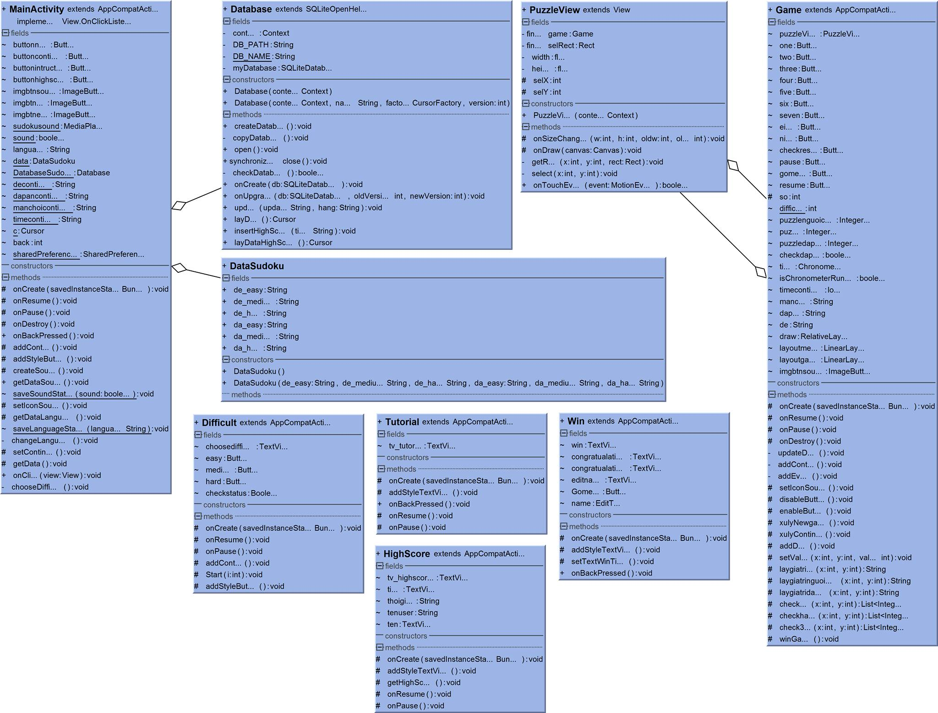**Mô hình quan hệ giữa các lớp trong quá trình phát triển ứng dụng**

**Hình 4: Sơ đồ các mối quan hệ giữa các class**

* 1. **Phân tích thiết kế Database**
     1. **Lý do chọn MySQL làm cơ sở dữ liệu cho ứng dụng**

MySQL là một RDBMS nhanh và dễ dàng để sử dụng. MySQL đang được sử dụng cho nhiều công việc kinh doanh từ lớn tới nhỏ. MySQL trở thành khá phổ biến vì nhiều lý do:

MySQL là mã ngồn mở. Vì thế, để sử dụng nó, chúng tôi chẳng phải mất một xu nào.

MySQL là một chương trình rất mạnh mẽ.

MySQL sử dụng một Form chuẩn của ngôn ngữ dữ liệu nổi tiếng là SQL.

MySQL làm việc trên nhiều Hệ điều hành và với nhiều ngôn ngữ như PHP, PERL, C, C++, Java, …

MySQL làm việc nhanh và khỏe ngay cả với các tập dữ liệu lớn.

MySQL rất thân thiện với PHP, một ngôn ngữ rất đáng giá để tìm hiểu để phát triển Web.



**Hình 5: Hệ quản trị cơ sở dữ liệu MySQL**

* + 1. **Phân tích cơ sở dữ liệu ứng dụng “Quản lý dự án theo mô hình Scrum”**

Ứng dụng sử dụng MySQL làm cơ sở dữ liệu chính cho ứng dụng.

Cở sở dữ liệu gồm có 7 bảng: Account, Project, ProductBacklog, Sprint, SprintBacklog, SprintEvent và Task.

**Bảng Account** gồm những cột dữ liệu sau:

AccountID: Khóa chính (kiểu Integer)

*ProjectID*: Khóa ngoại (kiểu Integer)

Username: Tài khoản User (kiểu Varchar)

Password: Password tài khoản (kiểu Varchar)

FullName: Họ tên User (kiểu Varchar)

MobilePhone: Số điện thoại User (kiểu Varchar)

Email: Email User (kiểu Varchar)

ScrumRole: Vai trò của User trong mô hình Scrum (kiểu Varchar)

**Bảng Project** gồm các cột dữ liệu sau:

ProjectID: Khóa chính (kiểu Integer)

ProjectName: Tên Project (kiểu Varchar)

Requirement: Yêu cầu Project (kiểu Text)

StartDate: Ngày bắt đầu Project (kiểu Varchar)

EstimateTime: Ước lượng số ngày hoàn thành (kiểu Integer)

EndDate: Ngày kết thúc Project (kiểu Varchar)

ProjectStatus: Trạng thái Project (kiểu Varchar)

*ProductOwnerID*: Khóa ngoại (kiểu Integer)

**Bảng ProductBacklog** gồm các cột dữ liệu sau:

ProductBacklogID: Khóa chính (kiểu Integer)

StoryNo: Số thứ tự User Story (kiểu Integer)

*ProjectID*: Khóa ngoại (kiểu Integer)

UserStory: Kịch bản của khách hàng (kiểu Text)

Priority: Mức độ ưu tiên (kiểu Integer)

ProductBacklogStatus: Trạng thái Product Backlog (kiểu Varchar)

**Bảng Sprint** gồm các cột dữ liệu sau:

SprintID: Khóa chính (kiểu Integer)

*ProjectID*: Khóa ngoại (kiểu Integer)

SprintNo: Số thứ tự Sprint (kiểu Integer)

StartDate: Ngày bắt đầu Sprint (kiểu Varchar)

EndDate: Ngày kết thúc Sprint (kiểu Varchar)

Deadline: Ngày hạn chót Sprint (kiểu Varchar)

SprintStatus: Trạng thái Sprint (kiểu Varchar)

SprintConclude: Kết luận Sprint (kiểu Text)

**Bảng SprintBacklog** gồm các cột dữ liệu sau:

SprintBacklogID: Khóa chính (kiểu Integer)

SprintBacklogNo: Số thứ tự Sprint Backlog (kiểu Integer)

*ProductBacklogID*: Khóa ngoại (kiểu Integer)

*SprintID*: Khóa ngoại (kiểu Integer)

StartDate: Ngày bắt đầu Sprint Backlog (kiểu Varchar)

EndDate: Ngày kết thúc Sprint Backlog (kiểu Varchar)

ActualStartDate: Ngày thật sự bắt đầu Sprint Backlog (kiểu Varchar)

ActualEndDate: Ngày thật sự kết thúc Sprint Backlog (kiểu Varchar)

SprintBacklogStatus: Trạng thái Sprint Backlog (kiểu Varchar)

**Bảng SprintEvent** gồm các cột dữ liệu sau:

SprintEventID: Khóa chính (kiểu Integer)

*SprintID*: Khóa ngoại (kiểu Integer)

EventType: Loại sự kiện Sprint (kiểu Varchar)

EventDate: Ngày sự kiện Sprint (kiểu Varchar)

Content: Nội dung sự kiện Sprint (kiểu Text)

**Bảng Task** gồm các cột dữ liệu sau:

TaskID: Khóa chính (kiểu Integer)

TaskNo: Số thứ tự Task (kiểu Integer)

*SprintBacklogID*: Khóa ngoại (kiểu Integer)

TaskDescription: Miêu tả Task (kiểu Varchar)

TaskStatus: Trạng thái Task (kiểu Varchar)

DeveloperID: Khóa ngoại (kiểu Integer)

* + 1. **Sơ đồ mối quan hệ giữa các bảng trong Database**

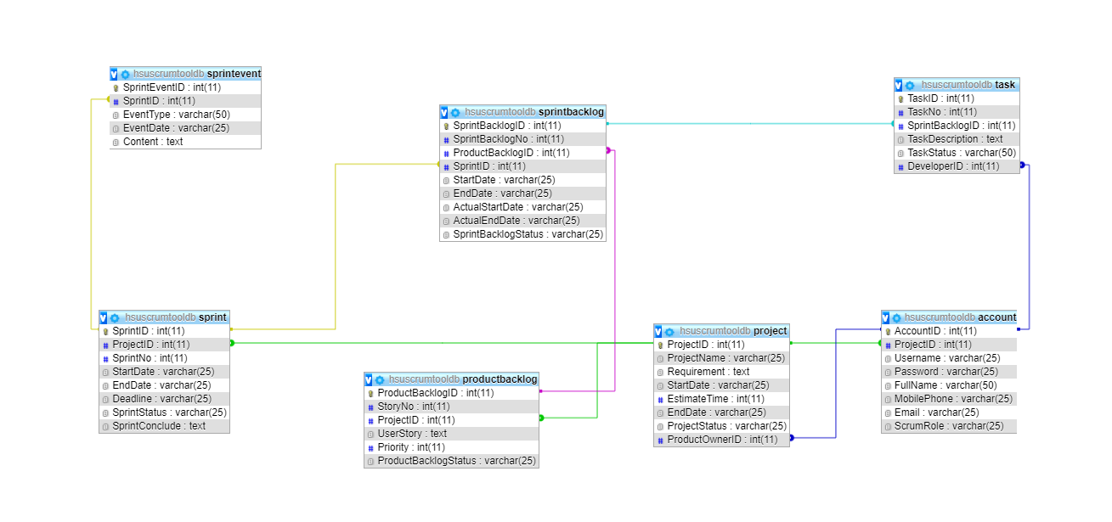

**Hình 6: Sơ đồ mối quan hệ giữa các bảng**

* + 1. **Các lớp xử lý cơ sở dữ liệu ứng dụng Quản lý dự án theo mô hình Scrum**

* 1. **Phân tích thiết kế Web Service**
     1. **Giới thiệu về Web Service**

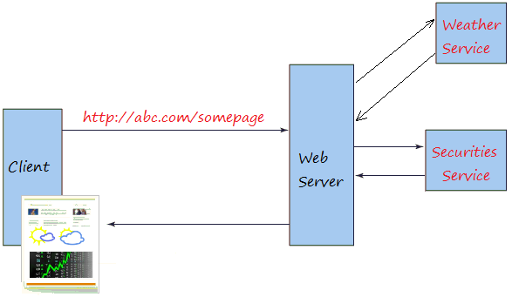Web Service là một dịch vụ web, nó là một khái niệm rộng hơn so với khái niệm web thông thường, nó cung cấp các thông tin thô, và khó hiểu với đa số người dùng, chính vì vậy nó được sử dụng bởi các ứng dụng. Các ứng dụng này sẽ chế biến các dữ liệu thô trước khi trả về cho người dùng cuối.

**Hình 7: Giới thiệu Web Service**

Ví dụ khi người dùng vào một trang web ABC nào đó để xem thông tin về thời tiết và chứng khoán. Trang web đó sẽ hiển thị cho người dùng các thông tin mà người dùng muốn xem.

Để có được các dữ liệu về thời tiết, ứng dụng ABC cần phải lấy thông tin từ một nguồn nào đó, nó có thể là một dịch vụ web chuyên cung cấp các số liệu thời tiết ứng với các vùng miền khác nhau.

Tương tự như vậy để có các số liệu về chứng khoán, ứng dụng ABC cũng cần phải liên hệ với dịch vụ cung cấp các số liệu này. Các dữ liệu sẽ được chế biến trước khi trả về cho người dùng là một trang web hoàn chỉnh.

Các Web Service thường cung cấp các dữ liệu thô mà nó khó hiểu đối với đa số người dùng thông thường, chúng thường được trả về dưới dạng XML hoặc JSON.

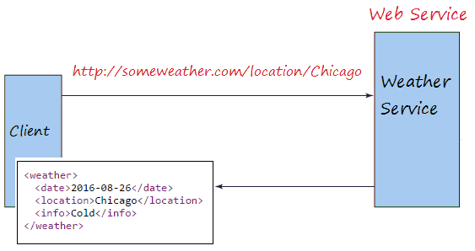

**Hình 8: Giới thiệu Web Service**

* + 1. **Lý do chọn ngôn ngữ PHP để xây dựng Web Service cho ứng dụng**

PHP là ngôn ngữ lập trình kịch bản viết cho máy chủ mà được nhúng trong HTML. Nó được sử dụng để quản lý nội dụng động, Database, Session tracking…

Nó được tích hợp với một số Database thông dụng như MySQL, PostgreSQL, Oracle, Sybase, Informix, và Microsoft SQL Server.

PHP thực thi rất tuyệt vời, đặc biệt khi được biên dịch như là một Apache Module trên Unix side. MySQL Server, khi được khởi động, thực thi các truy vấn phức tạp với các tập hợp kết quả khổng lồ trong thời gian Record-setting.

Cú pháp PHP là giống C.

5 đặc trưng quan trọng làm PHP trở thành ngôn ngữ khá tiện lợi:

Đơn giản hóa, Hiệu quả, Bảo mật cao, Linh động, Thân thiện



**Hình 9: Giới thiệu PHP**

* + 1. **Giới thiệu cách thức hoạt động của ứng dụng “Quản lý dự án theo mô hình Scrum” với WebService PHP và Database MySQL**

Ứng dụng “Quản lý dự án theo mô hình Scrum” đóng vai trò là một App Client Android. Khi người dùng muốn thực thi chức năng gì thì App Client sẽ kiểm tra các ràng buộc về mặt nghiệp vụ trong mô hình Scrum để từ đó quyết định có cho phép người dùng thực hiện các chức năng đó hay không và sau đó nếu App Client cho phép người dùng thực thi các chức năng đó thì App Client sẽ gửi yêu cầu Request lên Web Service PHP và Web Service sẽ thực thi các câu truy vấn để thêm, xóa, sửa hoặc lấy dữ liệu từ Database MySQL.

Đối với những chức năng thực hiện công việc thêm, xóa, sửa dữ liệu thì App Client sẽ gửi yêu cầu Request lên Web Service và POST lên các dữ liệu cần thiết phục vụ cho việc thêm, xóa, sửa dữ liệu để Web Service thực thi các câu lệnh query thêm, xóa, sửa dữ liệu lên Database của ứng dụng. Nếu thực hiện các câu lệnh query thêm, xóa, sửa dữ liệu thành công thì Web Service sẽ gửi về chuỗi tín hiệu thực hiện thành công hay thất bại và từ đó App Client lấy tín hiệu đó về và tinh chỉnh câu thông báo để báo hiệu cho người dùng biết thực hiện chức năng thêm, xóa, sửa dữ liệu thành công hay không.

Đối với những chức năng cần lấy dữ liệu về hiển thị lên giao diện chương trình cho người dùng xem thì App Client sẽ gửi yêu cầu Request lên Web Service để Web Service thực thi các câu lệnh query lấy dữ liệu từ Database của ứng dụng về. Nếu thành công sau khi đã lấy được dữ liệu, Web Service sẽ trả về cho App Client kết quả của yêu cầu Request dưới dạng JSON và từ đó App Client phải bóc tách dữ liệu từ JSON để hiển thị kết quả dữ liệu lấy về lên giao diện chương trình cho người dùng xem. Nếu lấy dữ liệu thất bại App Client sẽ có những thông báo thích hợp báo cho người dùng biết chức năng thực hiện không thành công.

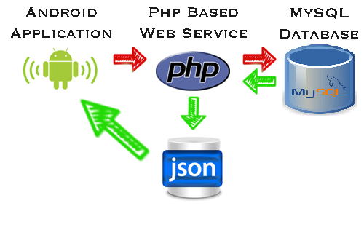Các thao tác xử lý với JSON dưới App Client đều thực hiện với thư viện bên thứ ba của Google đó là Volley. Volley là thư viện giúp hỗ trợ và tối ưu trong việc xử lý các dữ liệu dưới dạng JSON.

**Hình 10: Mô hình hoạt động của ứng dụng "Quản lý dự án theo mô hình Scrum"**

* + 1. **Mô hình các Web Service**
  1. **Phân tích thiết kế giao diện chính**
     1. **Giao diện đăng nhập**

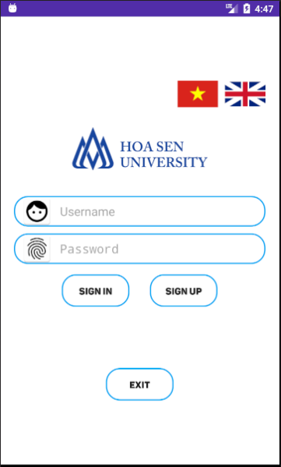

**Hình 11: Giao diện đăng nhập**

**Edit Text**

**Button**

**Image View**

* + 1. **Giao diện đăng ký**

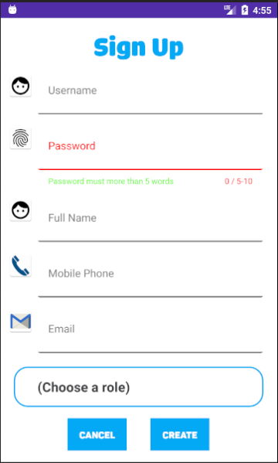

**Hình 12: Giao diện đăng ký**

**Button**

**Spinner**

**Text View**

**Text Field Box**

* + 1. **Giao diện các chức năng của Product Owner**

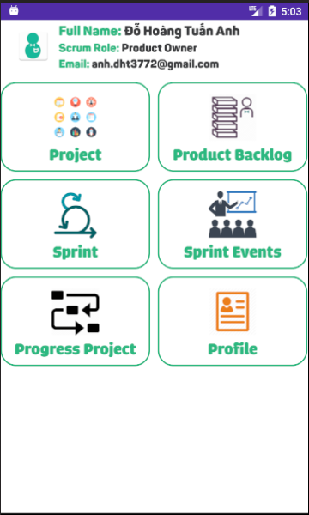

**Hình 13: Giao diện chức năng Product Owner**

**Gird View**

**Text View**

* + 1. **Giao diện quản lý Project của Product Owner**

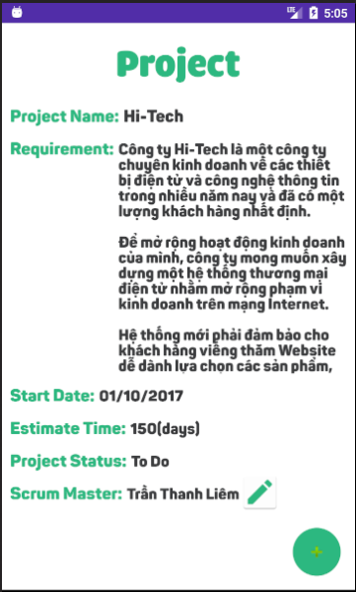

**Hình 14: Giao diện quản lý Project của Product Owner**

**Floating Action Button**

**Text View**

* + 1. **Giao diện quản lý Product Backlog của Product Owner**

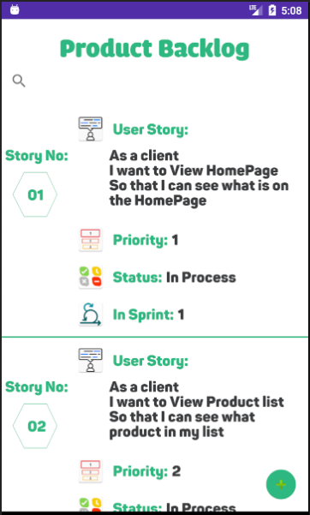

**Hình 15: Giao diện xem Product Backlog của Product Owner**

**List View**

**Floating Action Button**

**Search View**

**Text View**

* + 1. **Giao diện xem thông tin Sprint của Product Owner**

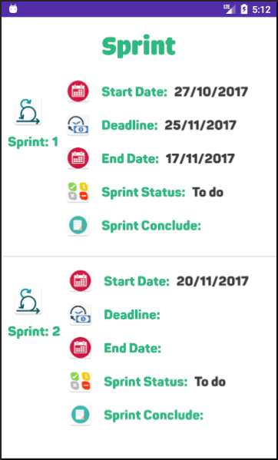

**Hình 16: Giao diện xem thông tin Sprint của Product Owner**

**List View**

**Text View**

* + 1. **Giao diện xem sự kiện Sprint của Product Owner**

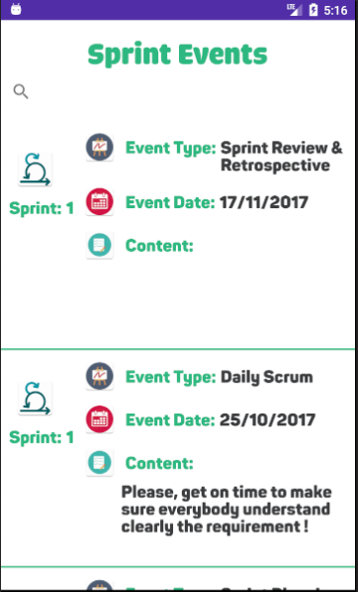

**Hình 17:Giao diện xem sự kiện Sprint của Product Owner**

**List View**

**SearchView**

**Text View**

* + 1. **Giao diện thống kê tiến độ Project của Product Owner**

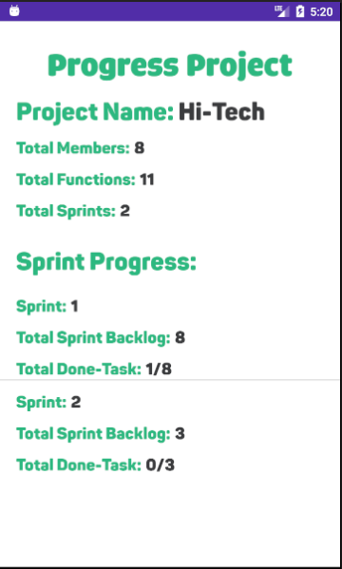

**Hình 18: Giao diện thống kê tiến độ Project của Product Owner**

**Text View**

**List View**

* + 1. **Giao diện xem thông tin cá nhân của Product Owner**

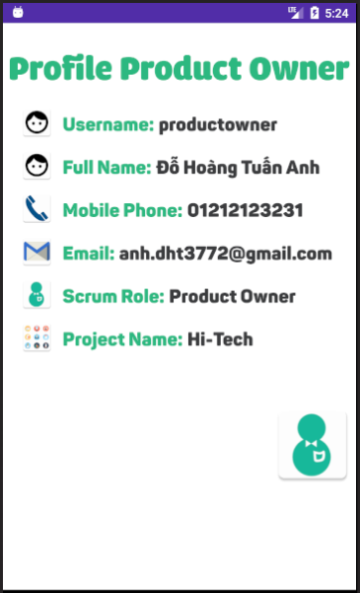

**Hình 19: Giao diện xem thông tin cá nhân của Product Owner**

**Image View**

**Text View**

* + 1. **Giao diện các chức năng của Scrum Master**

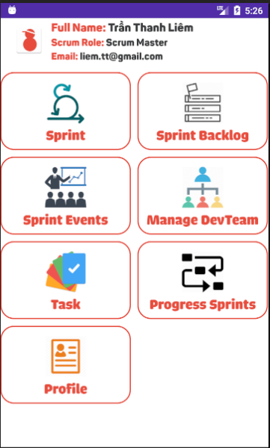

**Hình 20: Giao diện chức năng của Scrum Master**

**Text View**

**Grid View**

* + 1. **Giao diện quản lý Sprint của Scrum Master**

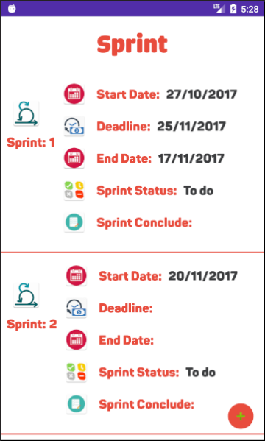

**Hình 21: Giao diện quản lý Sprint của Scrum Master**

**Text View**

**Floating Action Buton**

**List View**

* + 1. **Giao diện quản lý các Sprint Backlog của Scrum Master**

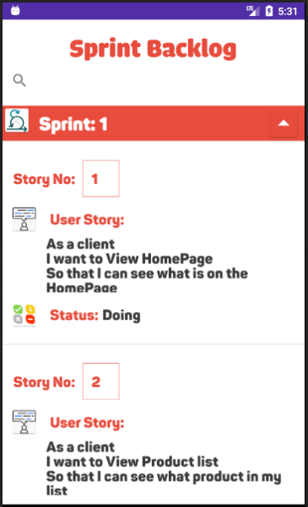

**Hình 22: Giao diện quản lý Sprint Backlog của Scrum Master**

**Search View**

**Text View**

**Expandabe List View**

* + 1. **Giao diện quản lý sự kiện Sprint của Scrum Master**

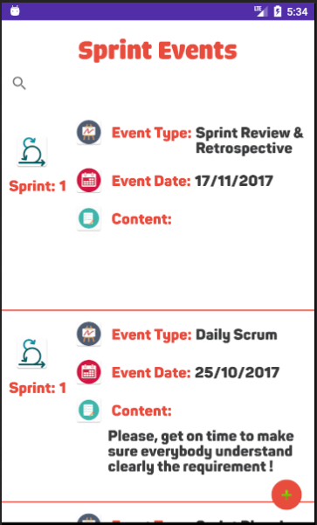

**Hình 23: Giao diện quản lý sự kiện Sprint**

**Floating Action Buton**

**Search View**

**Text View**

**List View**

* + 1. **Giao diện quản lý nhóm Developer của Scrum Master**

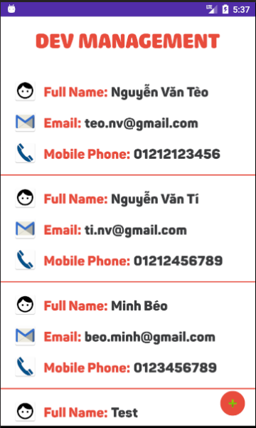

**Hình 24: Giao diện quản lý nhóm Developer của Scrum Master**

**List View**

**Floating Action Buton**

**Text View**

* + 1. **Giao diện quản lý Task của Scrum Master**

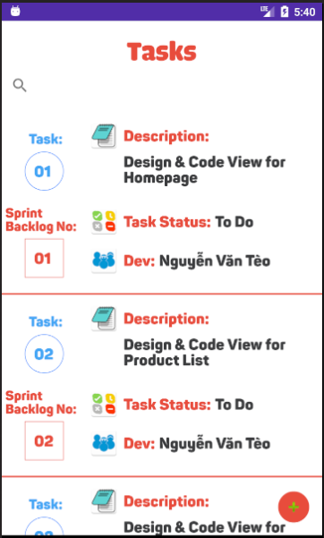

**Hình 25: Giao diện quản lý Task của Scrum Master**

**Search View**

**Text View**

**List View**

* + 1. **Giao diện thống kê tiến độ Sprint của Scrum Master**

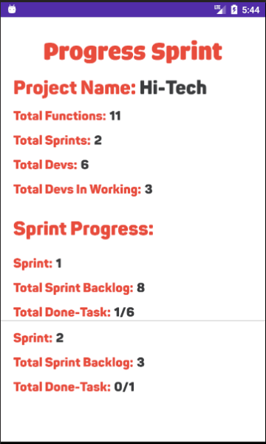

**Hình 26: Giao diện thống kê tiến độ Sprint của Scrum Master**

**Text View**

**List View**

* + 1. **Giao diện xem thông tin cá nhân của Scrum Master**

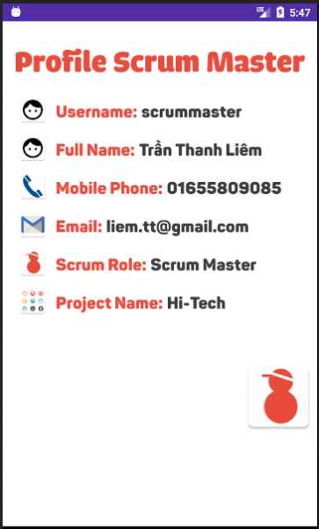

**Hình 27: Giao diện xem thông tin cá nhân của Scrum Master**

**Image View**

**Text View**

* + 1. **Giao diện các chức năng của Devloper**

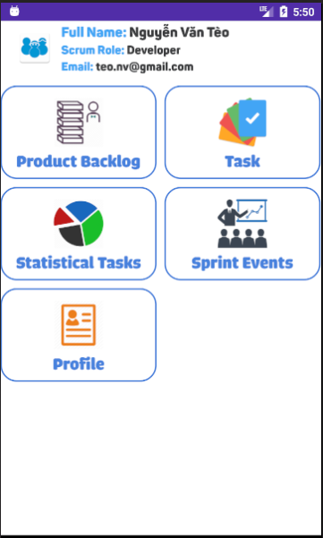

**Image View**

**Text View**

**Grid View**

**Hình 28: Giao diện các chức năng của Devloper**

* + 1. **Giao diện xem các Product Backlog của Developer**

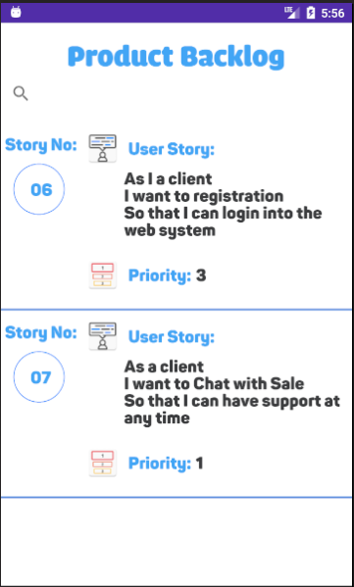

**Hình 29: Giao diện xem Product Backlog của Developer**

**Text View**

**Search View**

**List View**

* + 1. **Giao diện quản lý Task của Developer**

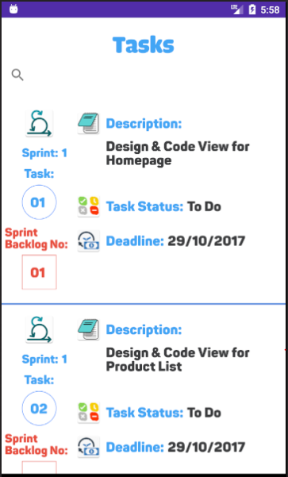

**Search View**

**Text View**

**List View**

**Hình 30: Giao diện quản lý Task của Developer**

* + 1. **Giao diện thống kê Task của Developer**

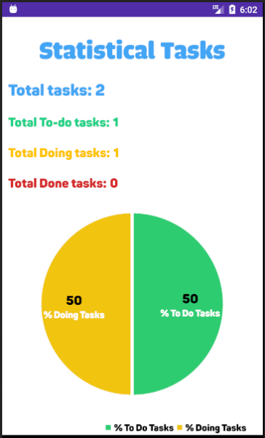

**Hình 31: Giao diện thống kê Task của Developer**

**Text View**

**Pie Chart**

* + 1. **Giao diện xem các sự kiện Sprint của Devloper**

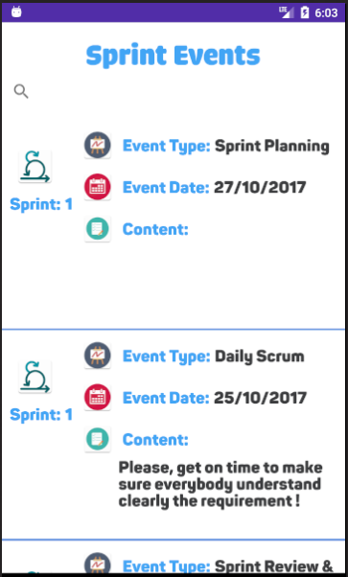

**Hình 32: Giao diện xem sự kiện Sprint của Devloper**

**Search View**

**Text View**

**List View**

* + 1. **Giao diện xem thông tin cá nhân của Developer**

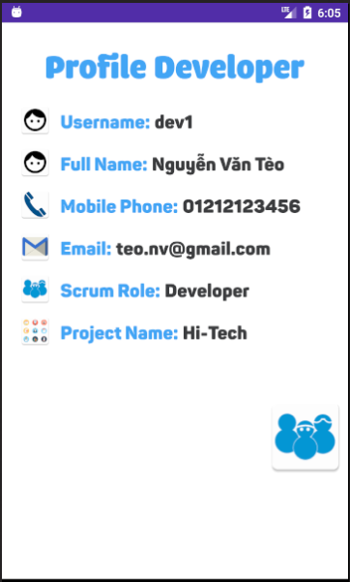

**Hình 33: Giao diện xem thông tin cá nhân của Developer**

**Image View**

**Custom Text View**

* 1. **Kịch bản ứng dụng**



Khi mở ứng dụng lên chúng ta sẽ ở màn hình đăng nhập nếu người dùng đã có tài khoản rồi thì chỉ cần nhập tài khoản và mật khẩu để vào màn hình với các chức năng đúng với vị trí vai trò trong mô hình Scrum của tài khoản đó.

Ứng dụng có các chức năng khác nhau ứng với ba vai trò khác nhau trong mô hình Scrum là Product Owner, Scrum Master, Developer.

Khi người dùng sử dụng ứng dụng lần đầu và không có tài khoản đăng nhập thì cần thực hiện chức năng đăng kí một tài khoản mới, cần nhập đầy đủ thông tin đăng ký trước khi đăng kí một tài khoản.

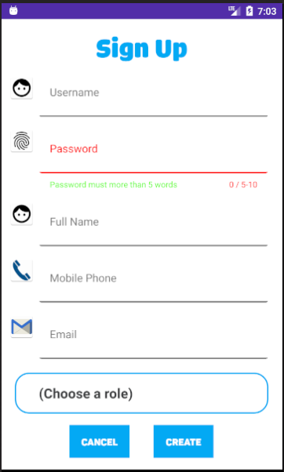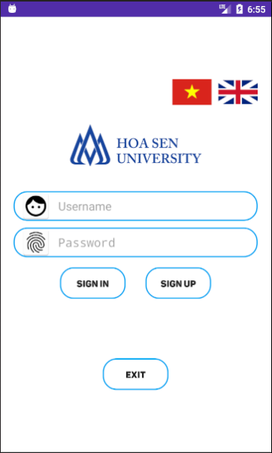

**Hình 34: Màn hình đăng ký**

**Hình 35: Màn hình đăng nhập**

**Trường hợp 1:** Người dùng đăng nhập tài khoản với vai trò là Product Owner

Khi người dùng đăng nhập tài khoản với vai trò là Product Owner thì màn hình hiển thị các chức năng dành cho Product Owner có thể sử dụng trong mô hình Scrum.

Khi Product Owner mới lần đầu sử dụng ứng dụng và chưa tạo Project thì cần vào chức năng Project để tạo một Project mới để có thể sử dụng các chức năng khác dành cho Product Owner.

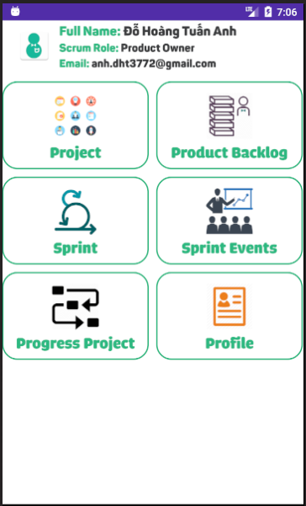

**Hình 36: Màn hình các chức năng của Product Owner**

***Chức năng 1:*** Quản lý Project

Ở chức năng quản lý Project, Product Owner sẽ bắt đầu tạo một Project, chuyển sang màn hình tạo Project, nhập các thông tin cần thiết để tạo một Project và chỉ định Scrum Master (nếu chưa có Scrum Master thì để trống).

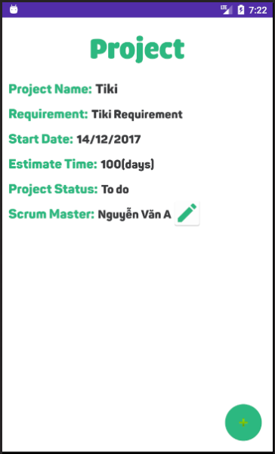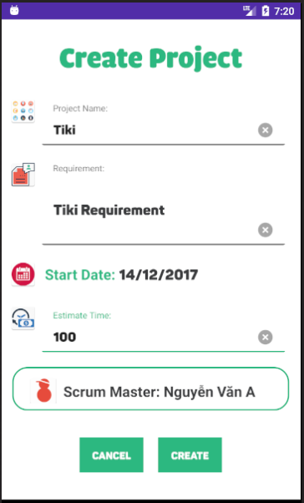

**Hình 37: Màn hình thông tin Project**

**Hình 38: Màn hình tạo Project**

Sau khi đã tạo xong một Project, màn hình sẽ hiện thông tin Project lên màn hình thông tin Project.

Product Owner có thể sửa thông tin Project thông qua màn hình Sửa thông tin Project

* Điều kiện chỉnh sửa thông tin Project: Project chưa có Product Backlog và Sprint.

Product Owner có thể thay đổi Scrum Master của Project thông qua Dialog Thay đổi Scrum Master

* Điều kiện chỉnh sửa thông tin Project: Project chưa có Product Backlog và Sprint.

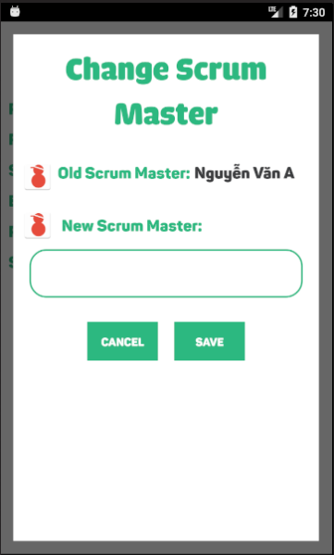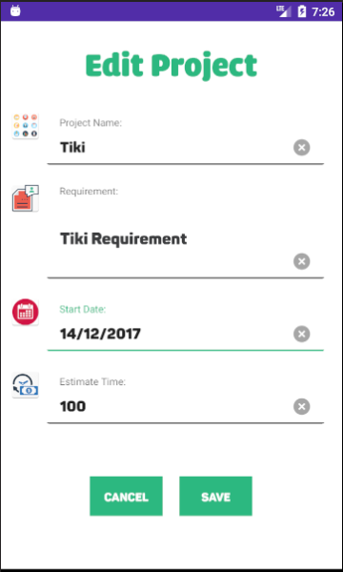

**Hình 39: Dialog thay đổi Scrum Master**

**Hình 40: Màn hình chỉnh sửa thông tin Project**

Product Owner có thể xóa Project nếu chưa có bất kì Product Backlog hay Sprint nào được tạo ra

* Điều kiện xóa Project: Project chưa có Product Backlog và Sprint.

***Chức năng 2:*** Quản lý Product Backlog

Ở chức năng quản lý Product Backlog, Product Owner có thể xem, thêm, xóa, sửa, tìm kiếm các hạng mục trong Product Backlog được hiển thị trên màn hình Product Backlog.

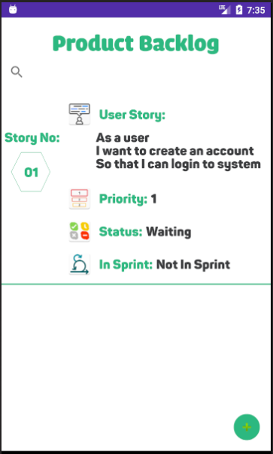Khi thêm một hạng mục mới trong Product Backlog, Product Owner click vào Floating Action Button để chuyển sang màn hình thêm hạng mục Product Backlog, Product Owner cần nhập đủ các thông tin để có thể thêm một hạng mục trong Product Backlog.

**Hình 41: Màn hình xem thông tin các hạng mục Product Backlog**

**Hình 42: Màn hình tạo hạng mục Product Backlog**

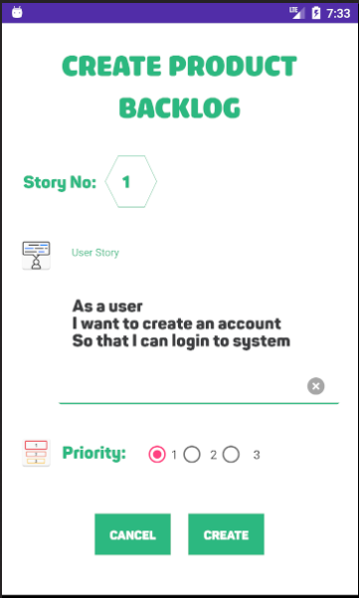

Product Owner xác định hạng mục nào trong Product Backlog và trượt hạng mục đó sang bên trái để thấy được các chức năng có thể sử dụng với các hạng mục Product Backlog. Bao gồm chức năng Sửa, Xóa và chuyển hạng mục Product Backlog vào Sprint.

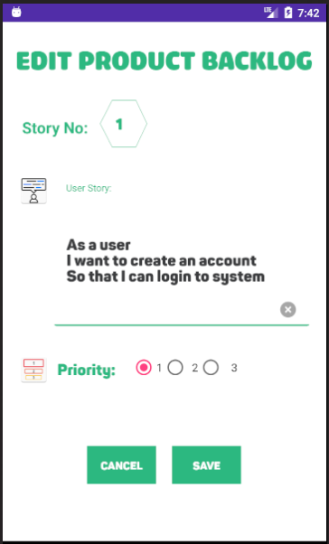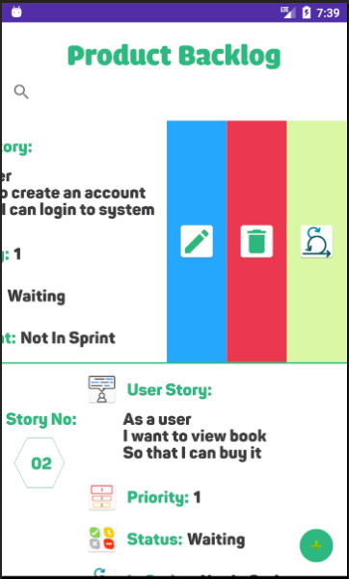

**Hình 43: Chức năng sửa hạng mục Product Backlog**

**Hình 44: Các chức năng với hạng mục Product Backlog**

Khi sửa một hạng trong Product Backlog, Product Owner cần xác định sửa và chọn chức năng sửa sau đó ứng dụng sẽ chuyển sang màn hình sửa các thông tin cho hạng mục đó, sau khi đã nhập các thông tin cần sửa chữa Product Owner sẽ trở về màn hình xem các hạng mục trong Product Backlog.

Khi xóa một hạng mục trong Product Backlog, Product Owner cần xác định xóa hạng mục nào và chọn chức năng Xóa với hạng mục đó và ứng dụng sẽ có thông báo yêu cầu xác nhận cho việc xóa hạng mục đó.

Khi muốn chuyển một hạng mục trong Product Backlog vào Sprint, Product Owner cần xác định hạng mục nào sẽ được chuyển vào Sprint và chọn chức năng chuyển hạng mục đó vào Sprint sau đó ứng dụng sẽ có Dialog yêu cầu xác nhận cho việc chuyển hạng mục đó vào Sprint.

* Điểu kiện cho việc chuyển hạng mục vào Sprint là bắc buộc phải có một Sprint đã được tạo và việc này sẽ do Scrum Master chịu trách nhiệm.

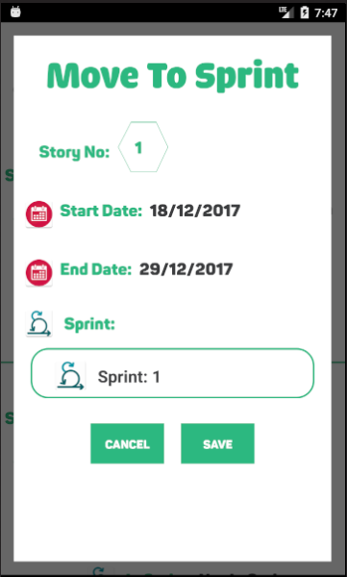

**Hình 45: Dialog chuyển hạng mục vào Sprint**

***Chức năng 3:*** Xem các sự kiện Sprint

Ở chức năng xem các sự kiện Sprint, Product Owner có thể xem các sự kiện diễn ra trong Sprint được hiển thị trên màn hình sự kiện Sprint dưới dạng danh sách mà các sự kiện đó do Scrum Master tạo ra để Product Owner có thể theo dõi và tham dự các sự kiện.

* Điều kiện: Scrum Master sẽ là người chịu trách nhiệm tạo ra các sự kiện Sprint.

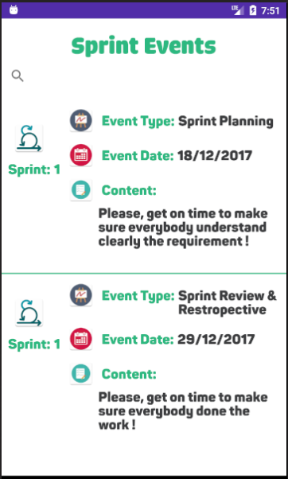

**Hình 46: Màn hình xem sự kiện Sprint Product Owner**

***Chức năng 4:*** Xem thông tin Sprint

Ở chức năng xem thông tin Sprint, Product Owner có thể xem các thông tin về các Sprint mà Scrum Master đã tạo ra được hiển thị theo dạng danh sách trên màn hình thông tin Sprint từ đó mà Product Owner sẽ họp với Scrum Team và quyết định hạng mục nào của Product Backlog sẽ được đưa vào Sprint nào.

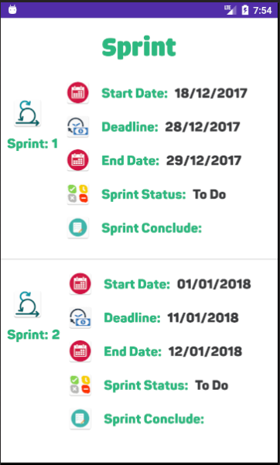

**Hình 47: Màn hình xem sự kiện Sprint của Product Owner**

***Chức năng 5:*** Xem thống kê tiến độ Project

Ở chức năng xem thống kê tiến độ Project, Product Owner có thể xem thống kê các thông tin về tiến độ Project đang diễn ra.

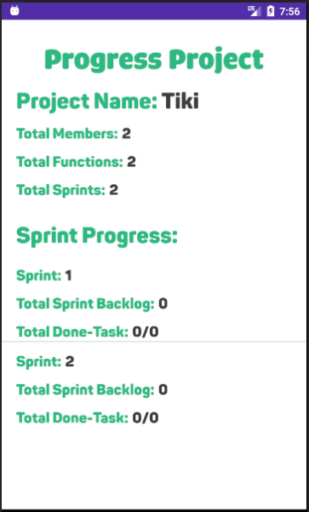

**Hình 48: Màn hình thống kê tiến độ Project**

***Chức năng 6:*** Xem thông tin cá nhân Product Owner

Ở chức năng xem thông tin cá nhân Product Owner, Product Owner có thể xem các thông tin cơ bản về tài khoản của mình đang sử dụng như username, họ tên, số điện thoại, email, tên dự án đang tham gia và vai trò của mình trong dự án theo mô hình Scrum được hiển thị trên màn hình xem thông tin cá nhân Product Owner.

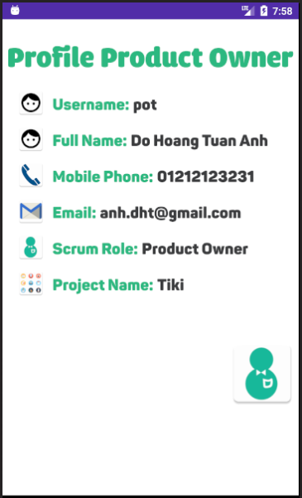

**Hình 49: Màn hình thông tin cá nhân Product Owner**

**Trường hợp 2:** Người dùng đăng nhập tài khoản với vai trò là Scrum Master

Khi người dùng đăng nhập tài khoản với vai trò là Scrum Master thì màn hình hiển thị các chức năng dành cho Scrum Master có thể sử dụng trong mô hình Scrum.

Khi Scrum Master mới lần đầu sử dụng ứng dụng và chưa tham gia Project nào thì cần tham gia vào Project bất kì được chỉ định bới Scrum Master để có thể sử dụng các chức năng dành cho Scrum Master.

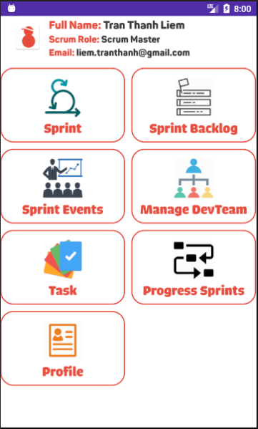

**Hình 50: Màn hình các chức năng dành cho Scrum Master**

***Chức năng 1:*** Quản lý Sprint

Ở chức năng quản lý Sprint, Scrum Master có thể xem các thông tin các Sprint đã được tạo ở màn hình thông tin các Sprint dưới dạng danh sách.

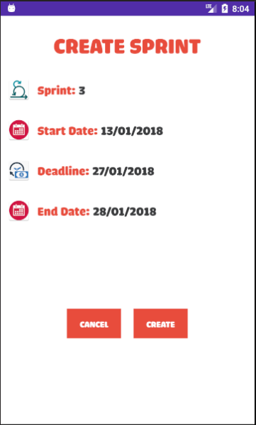Khi Scrum Master muốn tạo thêm một Sprint mới, click vào Floating Action Button để chuyển sang màn hình tạo Sprint mới, nhập đầy đủ các thông tin cần thiết để tạo một Sprint mới. Sau khi nhập đầy đủ các thông tin của Sprint mới click vào Button Create để xác nhận tạo một Sprint mới.

**Hình 51: Màn hình tạo Sprint**

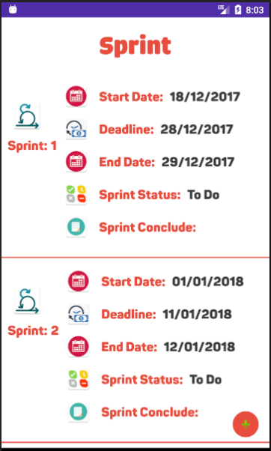

**Hình 52: Màn hình quản lý Sprint của Scrum Master**

Scrum Master xác định Sprint nào và trượt Sprint đó sang bên trái để thấy được các chức năng có thể sử dụng với việc quản lý Sprint. Bao gồm chức năng Cập nhật thông tin và Xóa Sprint.

Khi Scrum Master muốn cập nhật thông tin một Sprint bất kì, cần xác định Sprint cần cập nhật thông tin, chọn chức năng cập nhật thông tin để chuyển sang Dialog Cập nhật thông tin Sprint. Nhập các thông tin cần cập nhật và click Button cập nhật để xác nhận cập nhật.

* Điều kiện sửa Sprint khi trạng thái của Sprint đó vẫn là To Do.

Khi Scrum Master muốn xóa một Sprint bất kì, cần xác định Sprint cần xóa, chọn chức năng xóa và sau đó sẽ xuất hiện Dialog xác nhận việc xóa Sprint.

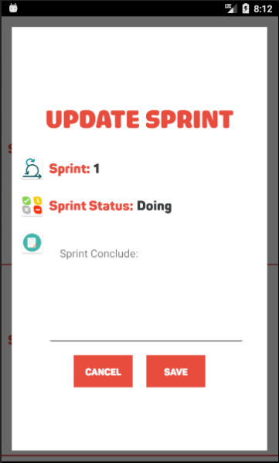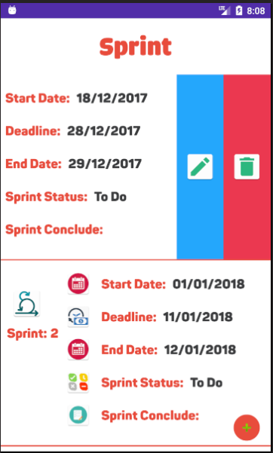* Điều kiện xóa Sprint khi trạng thái của Sprint đó vẫn là To Do.

**Hình 53: Dialog cập nhật thông tin Sprint**

**Hình 54: Các chức năng với Sprint**

***Chức năng 2:*** Quản lý Sprint Backlog

Ở chức năng quản lý Sprint Backlog, Scrum Master có thể xem các thông tin các hạng mục của Product Backlog đã được chuyển vào Sprint ở màn hình thông tin các Sprint Backlog dưới dạng danh sách.

Khi Scrum Master muốn xem thông tin chí tiết của Sprint Backlog bất kì, cần xác định Sprint Backlog cần xem chọn và giữ Sprint Backlog cần xem một lúc để chuyển sang màn hình thông tin về Sprint Backlog

Khi Scrum Master muốn cập nhật một Sprint Backlog bất kì, cần xác định Sprint Backlog cần cập nhật chọn và giữ Sprint Backlog cần cập nhật một lúc để chuyển sang màn hình cập nhật Sprint Backlog. Nhập các thông tin cần cập nhật và click Button cập nhật để xác nhận cập nhật Sprint Backlog đó.

Khi Scrum Master muốn xóa một Sprint Backlog bất kì ra khỏi Sprint, cần xác định Sprint Backlog cần xóa chọn và giữ Sprint Backlog cần xóa một lúc sẽ xuất hiện Dialog xác nhận việc xóa Sprint Backlog đó ra khỏi Sprint.

***Chức năng 3:*** Quản lý sự kiện Sprint

Ở chức năng quản lý sự kiện Sprint, Scrum Master có thể xem các sự kiện Sprint đã được tạo ở màn hình thông tin các sự kiện Sprint dưới dạng danh sách.

Khi Scrum Master muốn tạo thêm một sự kiện Sprint mới, click vào Floating Action Button để chuyển sang màn hình tạo sự kiện Sprint mới, nhập đầy đủ các thông tin cần thiết để tạo một sự kiện Sprint mới. Sau khi nhập đầy đủ các thông tin của sự kiện Sprint mới click vào Button Create để xác nhận tạo một sự kiện Sprint mới.

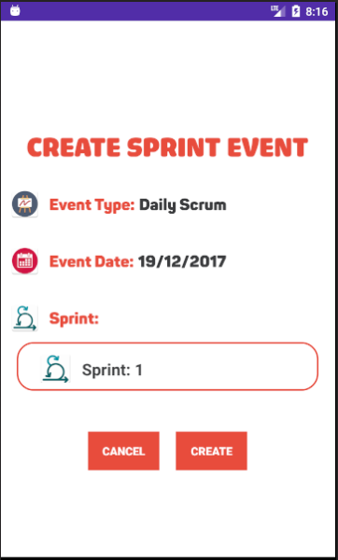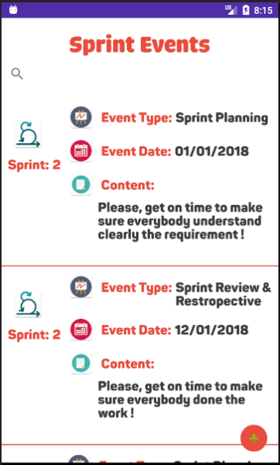

**Hình 55: Màn hình sự kiện Sprint của Scrum Master**

**Hình 56: Màn hình tạo sự kiện Sprint**

Scrum Master xác định sự kiện Sprint nào và trượt Sprint đó sang bên trái để thấy được các chức năng có thể sử dụng với việc quản lý sự kiện Sprint. Bao gồm chức năng Cập nhật nội dung sự kiện Sprint và Xóa sự kiện Sprint.

Khi Scrum Master muốn cập nhật nội dung một sự kiện Sprint bất kì, cần xác định sự kiện Sprint cần cập nhật nội dung chọn chức năng cập nhật nội dung sự kiện Sprint để chuyển sang màn hình cập nhật nội dung sự kiện Sprint. Nhập các thông tin cần cập nhật nội dung và click Button cập nhật để xác nhận chỉnh sửa.

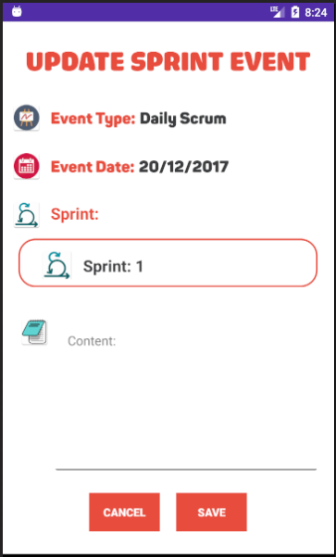Khi Scrum Master muốn xóa một sự kiện Sprint bất kì, cần xác định sự kiện Sprint cần xóa và chọn chức năng xóa sau đó sẽ xuất hiện Dialog xác nhận việc xóa sự kiện Sprint.

**Hình 57: Màn hình chỉnh sửa Sprint Event**

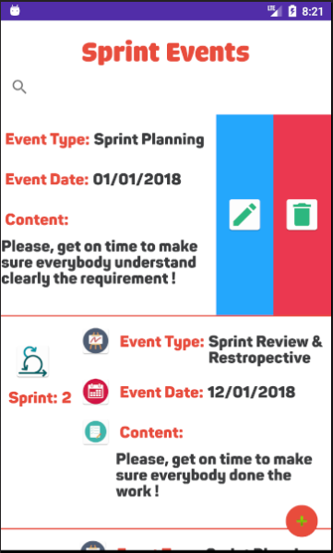

**Hình 58: Các chức năng sự kiện Sprint**

***Chức năng 4:*** Quản lý Devloper Team

Ở chức năng quản lý Devloper Team, Scrum Master có thể xem thông tin các member trong Developer team được hiển thị trên màn hình thông tin các member Develop team.

Khi Scrum Master muốn thêm một member vào Developer team thì click vào Floating Action Button chọn member cần thêm vào team.

Khi Scrum Master muốn xóa một member ra khỏi Developer team thì click vào member cần xóa ra khỏi team và thông báo xác nhận xóa member đó ra khỏi team.

***Chức năng 5:*** Quản lý Task

Ở chức năng quản Task, Scrum Master có thể xem các Task đã được tạo ở màn hình thông tin các Task dưới dạng danh sách.

Khi Scrum Master muốn tạo thêm một Task mới, click vào Floating Action Button để chuyển sang màn hình tạo Task mới, nhập đầy đủ các thông tin cần thiết để tạo Task mới. Sau khi nhập đầy đủ các thông tin của Task mới và chỉ định Developer nào làm Task đó thì click vào Button Create để xác nhận tạo một Task mới.

Khi Scrum Master muốn cập nhật một Task bất kì, cần xác định Task cần sửa chọn và giữ Task cần sửa một lúc để chuyển sang màn hình cập nhật Task. Nhập các thông tin cần chỉnh sửa và click Button cập nhật để xác nhận chỉnh sửa.

Khi Scrum Master muốn xóa một Task bất kì, cần xác định Task cần xóa chọn và giữ Task cần xóa một lúc sẽ xuất hiện Dialog xác nhận việc xóa Task.

***Chức năng 6:*** Xem thống kê tiến độ các Sprint

Ở chức năng xem thông tin thống kê tiến độ các Sprint, Scrum Master có thể xem các thông tin về thống kê tiến độ các Sprint được hiển thị trên màn hình thống kê tiến độ các Sprint.

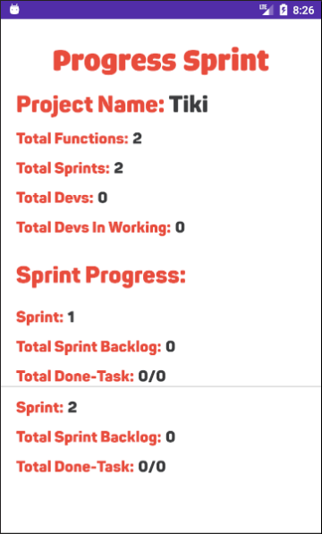

**Hình 59: Màn hình thống kê thông tin Sprint**

***Chức năng 7:*** Xem thông tin cá nhân Scrum Master

Ở chức năng xem thông tin cá nhân Scrum Master, Scrum Master có thể xem các thông tin cơ bản về tài khoản của mình đang sử dụng như username, họ tên, số điện thoại, email, tên dự án đang tham gia và vai trò của mình trong dự án theo mô hình Scrum được hiển thị trên màn hình xem thông tin cá nhân Scrum Master.

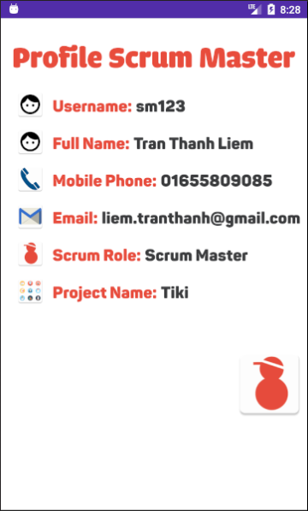

**Hình 60: Màn hình thông tin cá nhân Scrum Master**

**Trường hợp 3:** Người dùng đăng nhập tài khoản với vai trò là Developer

Khi người dùng đăng nhập tài khoản với vai trò là Developer thì màn hình hiển thị các chức năng dành cho Developer có thể sử dụng trong mô hình Scrum

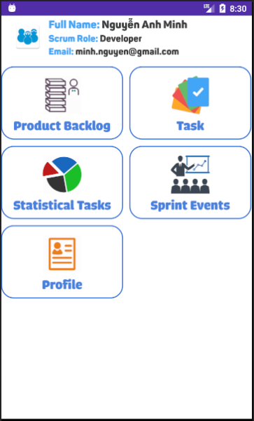

**Hình 61: Màn hình chức năng của Developer**

***Chức năng 1:*** Xem các hạng mục trong Product Backlog

Ở chức năng xem các hạng mục trong Product Backlog, Developer có thể xem các hạng mục trong Product Backlog mà các hạng mục đó chưa được chuyển vào Sprint. Từ đó xem xét chức năng và mức độ ưu tiên của hạng mục đó và quyết định đưa ra ý kiến của mình như thế nào về hạng mục đó ở sự kiện Sprint xem xét có nên chuyển hạng mục đó vào Sprint hay không.

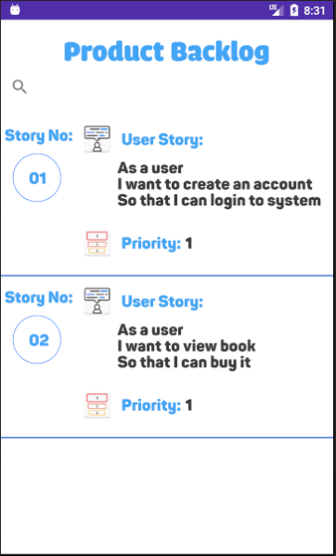

**Hình 62: Màn hình xem thông tin các hạng mục Product Backlog của Developer**

***Chức năng 2:*** Quản lý các Task được giao

Ở chức năng quản lý các Task được giao, Developer có thể xem các Task đã được Scrum Master giao cho được hiển thị trên màn hình thông tin Task dưới dạng danh sách từ đó mà Developer sẽ biết mình thực hiện những công việc gì trong Project.

Khi Developer bắt đầu làm Task nào thì Developer sẽ cập nhật trạng thái cho Task đó thành trạng thái Doing.

Khi đã hoàn thành xong công việc của Task đó thì Developer sẽ tiếp tục cập nhật trạng thái cho Task đó trở thành Done.

***Chức năng 3:*** Xem thông tin thống kê các Task được giao

Ở chức năng xem thông tin thống kê các Task được giao, Developer có thể xem thống kê các Task sẽ làm, đang làm, đã làm xong mà các Task đó đã được giao cho Developer đó.

***Chức năng 4:*** Xem các sự kiện Sprint

Ở chức năng xem sự kiện Sprint, Developer có thể xem các sự kiện diễn ra trong Sprint được hiển thị trên màn hình sự kiện Sprint dưới dạng danh sách mà các sự kiện đó do Scrum Master tạo ra để Developer có thể theo dõi và tham dự các sự kiện.

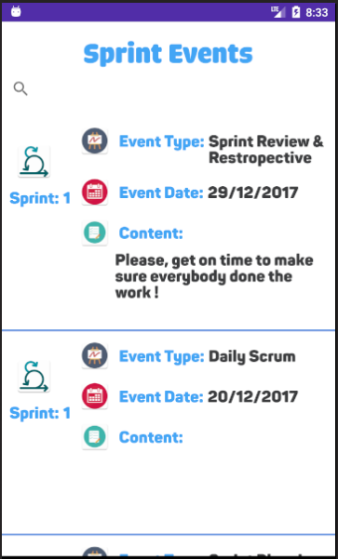

**Hình 63: Màn hình xem sự kiện Sprint của Developer**

***Chức năng 5:*** Xem thông tin cá nhân Developer

Ở chức năng xem thông tin cá nhân Developer, Developer có thể xem các thông tin cơ bản về tài khoản của mình đang sử dụng như username, họ tên, số điện thoại, email, tên dự án đang tham gia và vai trò của mình trong dự án theo mô hình Scrum được hiển thị trên màn hình xem thông tin cá nhân Developer.

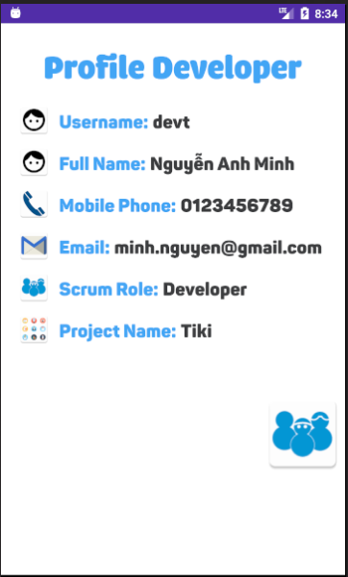

**Hình 64:Màn hình xem thông tin cá nhân Developer**

# **KẾT LUẬN**

* **Kết quả đạt được**

Qua khoảng thời gian 14 tuần được thực hiện một đồ án với đề mang tính thực tiễn cao nhóm tôi xin tự đánh giá mức độ hoàn thành những mục tiêu đã định trước của mình như sau:

Mục tiêu 1: Nâng cao khả năng học hỏi, tự nghiên cứu; 100%  
Mục tiêu 2: Củng cố vững chắc kiến thức về lập trình ứng dụng di động; 100% Mục tiêu 3: Củng cố vững chắc kiến thức về cơ sở dữ liệu, lập trình ứng dụng với cơ sở dữ liệu, phân tích thiết kế hướng đối tượng, kỹ thuật thiết kế UI, UX với Material Design của Google.; 100%  
Mục tiêu 4: Hình thành hướng đi chuyên ngành sau này; 100%  
Mục tiêu 5: Tăng khả năng hợp tác, học hỏi kinh nghiệm làm việc nhóm giữa thành viên trong nhóm và hình thành hướng đi chuyên ngành sau này; 100%

Qua khoảng thời gian thực hiện đồ án chuyên ngành A, nhóm tôi được thực nghiệm, củng cố kiến thức về lập trình ứng dụng di động. Và sau khoảng thời gian vừa qua giúp nhóm tôi có được niềm đam mê học hỏi và tích lũy được nhiều kinh nghiệm hơn ngoài các kiến thức đã học ở trường để có thể làm hành trang cho con đường khởi nghiệp của mình sau này. Ngoài những kinh nghiệm về chuyên môn chúng tôi còn phát huy được những kỹ năng khác như kỹ năng làm việc nhóm, kỹ năng quản lý thời gian, kỹ năng phân tích, kiểm soát tiến độ công việc và quan trọng nhất là ý thức tự học, tự nghiên cứu.

* **Kết quả chưa đạt được**

Thời gian thực hiện đồ án không dài, trong khi những yêu cầu đồ án lại khá nhiều và phức tạp, đôi khi nhóm tôi cũng gặp phải những khó khăn khi thực hiện đồ án, những khó khăn về phân tích yêu cầu nghiệp vụ, thiết kế giao diện sao cho phù hợp, thiết kế ngôn ngữ ứng dụng phải phù hợp cho cả người dùng Việt và nước ngoài, phân tích thiết kế các chức năng của chương trình phải dễ thao tác, dễ hiểu và dễ sử dụng.

Các ràng buộc về mặt nghiệp vụ trong mô hình Scrum còn một vài thiếu xót mà nhóm chúng tôi chưa phát hiện ra, chức năng xem biểu đồ Burndown Chart, sử dụng ứng dụng thích ứng với thời gian thực với Database Real-time là những gì mà nhóm chúng tôi chưa làm được. Vì vậy, nhóm chúng tôi xin nhận một phần khuyết điểm về mình, nhưng những điều đó giúp nhóm chúng tôi phát hiện được những điều mà mình còn thiếu sót và hứa sẽ tự tìm hiểu và học hỏi thêm để có thể củng cố thêm kiến thức và những kinh nghiệm cho sự nghiệp của mình sau này.

* **Hướng phát triển**

Hướng phát triển của nhóm chúng tôi giành cho đồ án là có thể tạo ra một cơ sở dữ liệu thứ hai Data Warehouse dùng để lưu lại những thông tin mà các Project đã hoàn thành để có thể thu thập những thông tin đó và làm một báo cáo tổng thể thông tin cho các Project đã hoàn thành hoặc có thể lưu những dữ liệu của Project hiện tại phục vụ cho người dùng khi mà người dùng không có kết nối tới Internet. Hay một hướng khác có thể là sẽ áp dụng ứng dụng với cơ sở dữ liệu thời gian thực và bộ định thời để đáp ứng với các nghiệp vụ xảy ra theo thời gian thực từ đó có thể làm được chức năng xem biểu đồ Burndown Chart hoặc theo dõi tiến độ của dự án một cách chính xác hơn và có thể thêm nữa là hướng sử dụng ứng dụng với nhiều mục đích quản lý các loại dự án khác nhau hay sử dụng một tài khoản mà quản lý được nhiều dự án. Nhóm chúng tôi sẽ giành nhiều thời gian sau này hơn nữa để cố gắng hoàn thành những gì mà chúng tôi chưa đạt được trong thời gian làm đồ án này và sau đó nghiên cứu về các vấn đề theo hướng phát triển trên và sau đó sẽ thực hiện chiến dịch quảng cáo cho ứng dụng và đóng gói sản phẩm đưa lên Google Play Store để các doanh nghiệp nhỏ làm trong lĩnh vực phần mềm có thể biết đến ứng dụng mà do chính chúng tôi làm ra từ đề tài đồ án.

# **TÀI LIỆU THAM KHẢO**

* + - 1. Ed Burnette, 2008, *Hello, Android: Introducing Google's Mobile Development Platform*
      2. Mark Murphy, 2010, *Beginning Android 2*
      3. James B. Steele and Nelson, 2010, *The Android Developer's Cookbook: Building Applications with the Android SDK*
      4. Anthony J.F. Griffiths and David Griffiths, *Head First Android Development: A Brain-Friendly Guide*